为云南祷告30天
转自：万民福音使团（https://www.cross-roads.org/sea/prayer-2026-05.php#01）

中国云南省
Yunnan Province, China
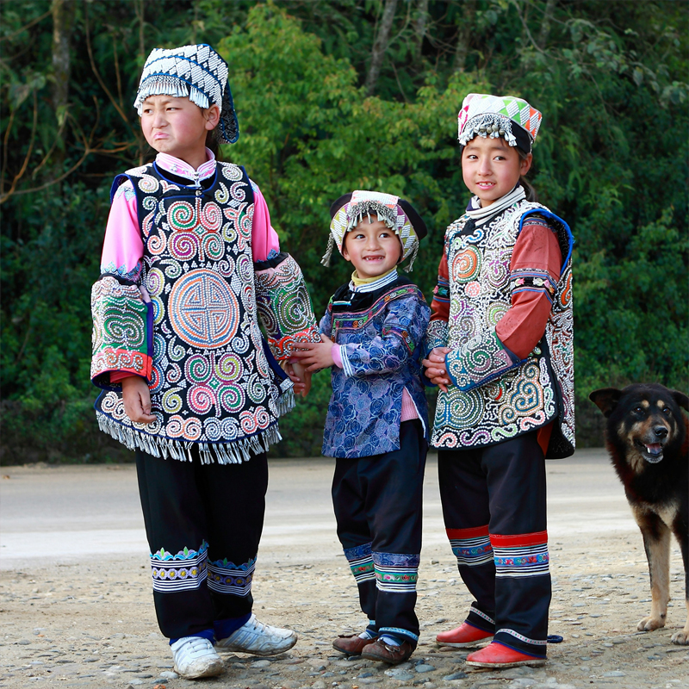
5月1-31作者 昭仪 编辑 Joan

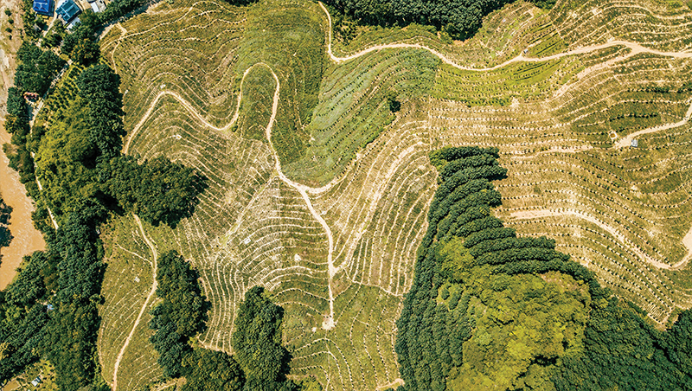
西双版纳
世界级
自然景观
云南位于中国西南高原，地势西北高、东南低，从高山雪峰(梅里雪山超过6千公尺)到热带雨林(西双版纳仅500公尺)，海拔落差大，因此被称为「一山分四季、十里不同天」。
云南还拥有红河哈尼梯田、石林喀斯特地貌、泸沽湖、洱海、滇池等高原湖泊等世界级地貌！
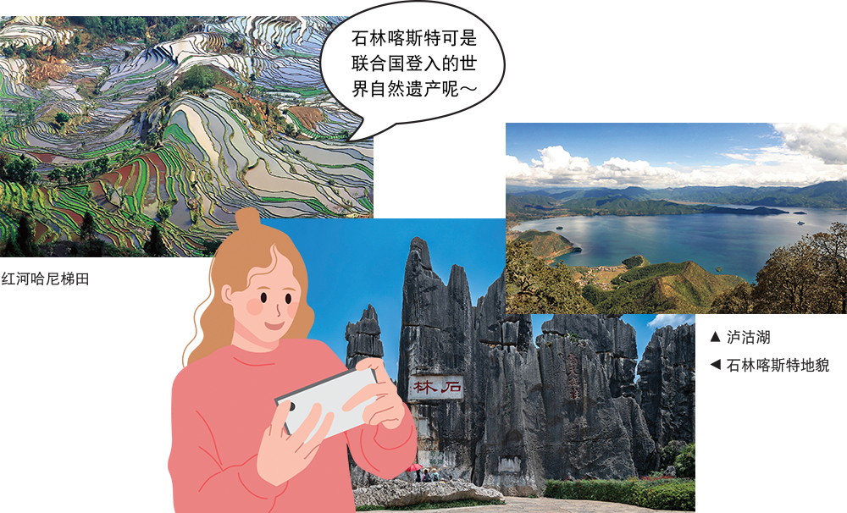

少数民族
博物馆
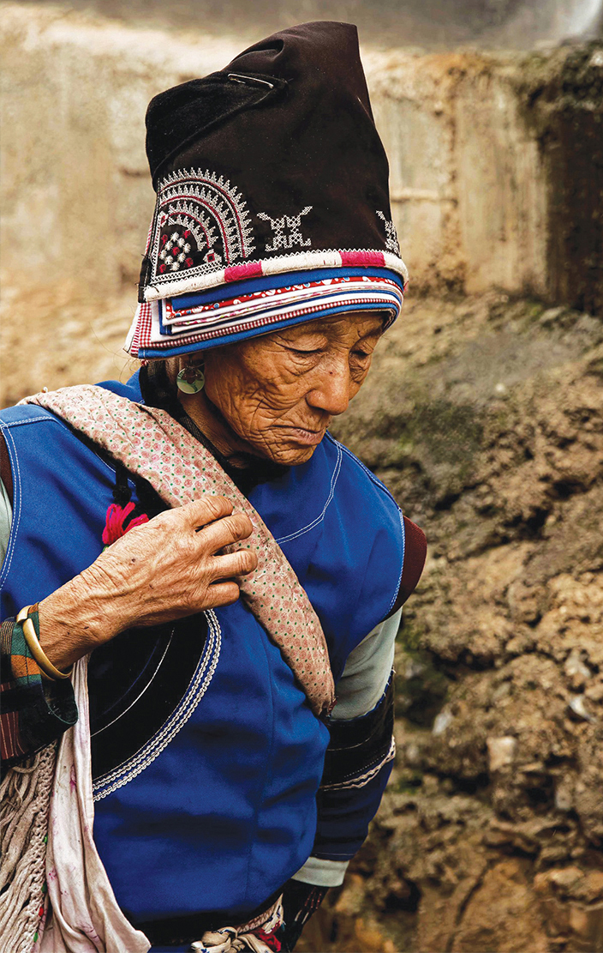
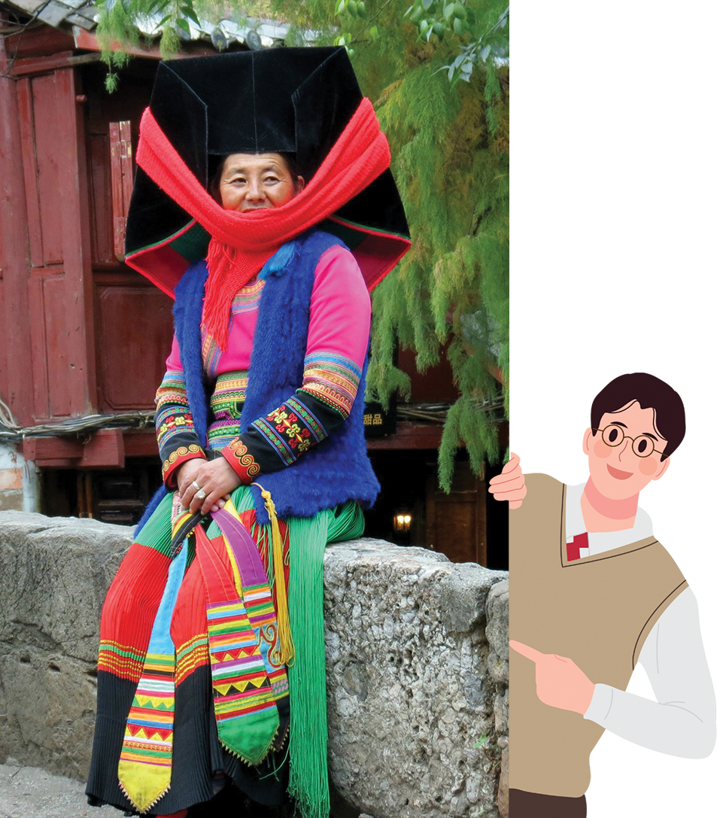
▲ 彝族
◄ 白族

中国云南像个少数民族博物馆——56个民族中，有25个民族世居在云南，比例最高的民族包括：彝族、白族、傣族、哈尼族、纳西族、回族、景颇族、藏族等，这使得云南成为研究人类学、语言学、宗教多样性的宝库。

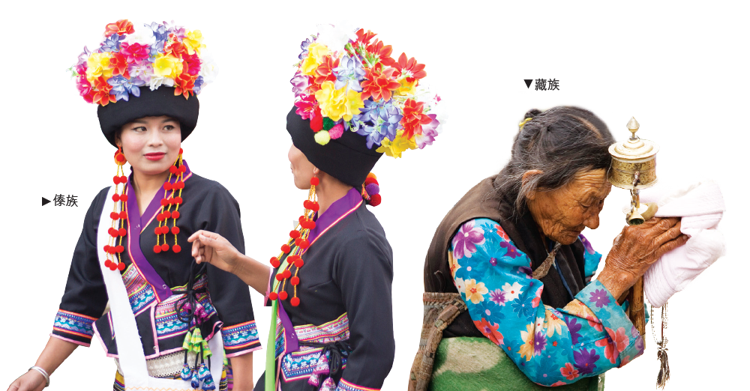

边界
的模煳
云南与缅甸、寮国和越南接壤，具有跨地域性的特色。这样的地理位置让云南的文化、经济、族群结构，呈现独特的「边境风情」。
云南的25个少数民族中，许多在中国境外也有大量族群分布，例如：
傣族 | 泰国、寮国
景颇族 | 缅甸克钦族
哈尼族 | 越南、寮国
瑶族 | 越南、寮国、泰国

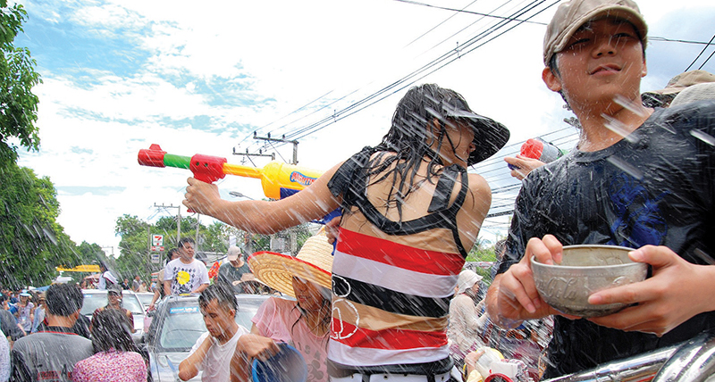
泼水节

云南少数民族至今仍保留自己的语言、服饰、宗教仪式，汉化程度较小，文化比中国内地的民族更多样。族群间彼此通婚、往返、共享节庆，如：傣族泼水节同时在云南、泰国、寮国举行。
在边境之间走跳
缅甸、越南、寮国民众每日进出中国做小生意、打零工，或是探亲、就医、上学。同样，中国云南人跨境买卖玉石、木材、农产品，在缅甸或寮国开旅馆和工厂，国界在他们之间如同一条隐形又模煳的界线。

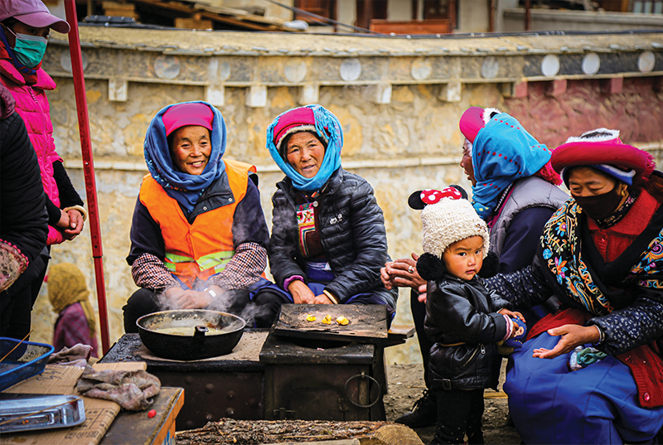

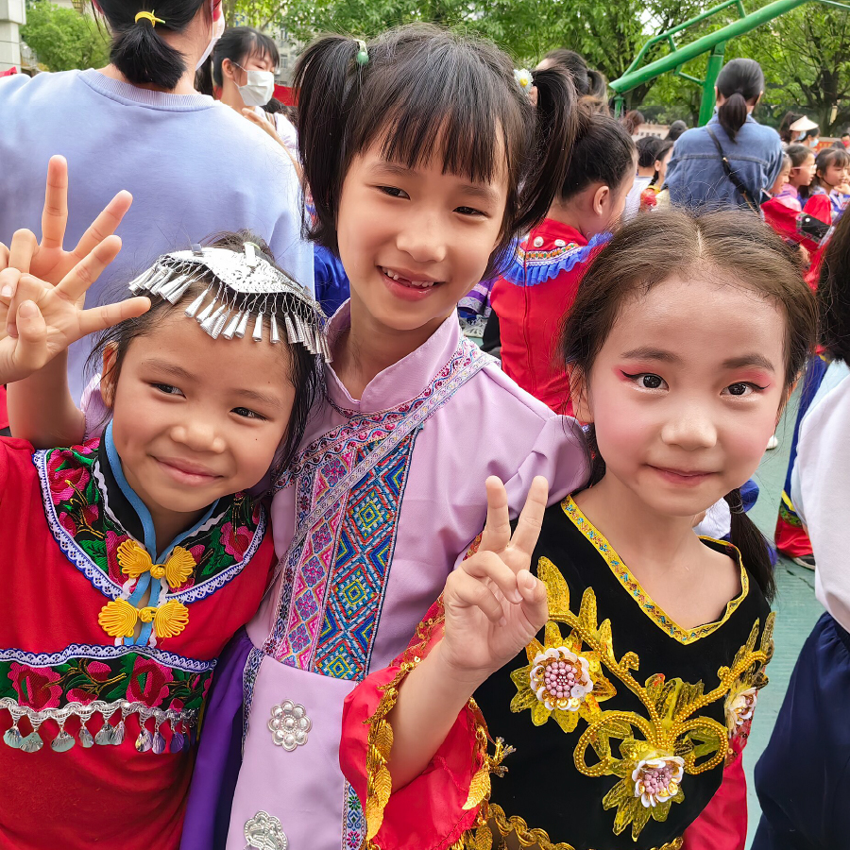
身穿壮族传统服饰的壮族女孩

01民族大点名

民族识别
云南山多、水多，民族也多。中国官方承认的少数民族注共有55个，其中25个生活在云南。1950年代，中国政府为推动民族平等，首先确认境内存在哪些民族，于是自1953年展开全国性的「民族识别」。民族交错而居的云南，自然成为起点。
政府派遣访问团深入村寨，访问民众、说明政策，也拜访地方菁英，蒐集各民族资料。上千名学者和学生也投入其中，从民族学、历史学、语言学等角度彙整民族报告。当中央开放申请民族身分时，云南有两百多个族群提出申请，盼望争取法律保障与平等权。
不过，并非每个群体都获得个别承认。有的被归入其他民族名下，有的则未列入官方名单。判别标准除了语言、历史之外，也考量人口规模和分类便利性。对云南的民族而言，被承认与否不仅影响身分认同，也关係到教育、资源与民族政策等实际权益。直到今天，仍有群体尚在等待官方辨别，这也让人思考，民族认同有时比想像中更複杂。
注：指汉族以外，人口相对少的民族。

代祷文
天父，云南有25个少数民族散居在山谷与村寨中，每一张面孔都是祢所爱的，祢未曾遗忘他们，求祢祝福他们在民族自治区中得享平安与丰盛。愿政府以智慧与尊重，协助尚未被官方承认、仍在争取民族身分的民族，不仅平等获得资源与机会，也能找到方法延续及保存自身文化。天父，不论地上的民族身分如何，感谢祢赐下世界夺不走的神儿女身分，愿云南众民族有机会听见福音，回到祢的家中。奉主耶稣基督的名求，阿们。
浏览每日圣经原文灵修
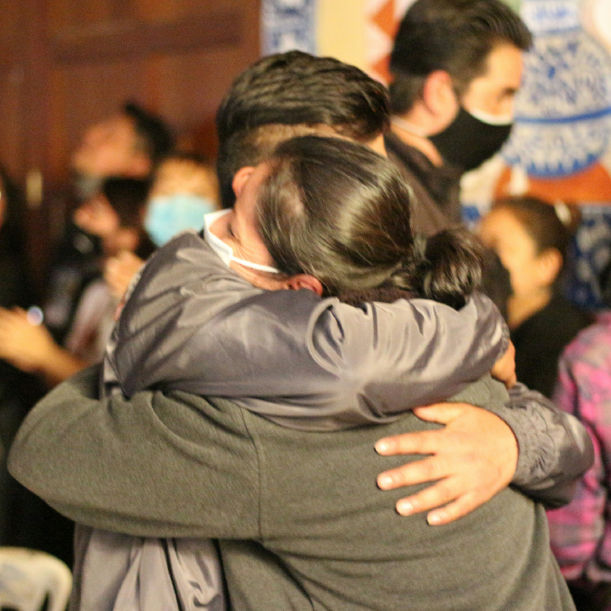

02亲人们，回家吧

寻亲志工

一名布依族男子黄德峰在抖音(Tiktok)分享布依语介绍影片，吸引网友关注。没想到，他的频道后来承担了一项重要使命。
一天，网友李新梅偶然看到黄德峰的影片，发现母亲口中没人理解的语言，很可能就是布依语。在黄德峰的协助下，她辗转查出母亲35年前遭人贩运至河南，原名「德良」，最终成功促成她跨越千里与布依族家人团聚。此后，黄德峰又陆续帮助不少家庭，让许多云南少数民族重回亲人身边。
黄德峰与2.6万名志工共同参与「头条寻人」计画。这是「今日头条」于2016年创立的公益项目，透过用户地理位置，精准发布寻人资讯，并结合图文、短影音、直播、纪录片等形式，帮助失散亲人重新相聚。截至目前，「头条寻人」已协助逾2.4万人回家，成为中国最大的公益寻人平台。
黄德峰曾分享：「愿天下无拐，人间有爱。」这份心意，也正是无数等待亲人归家的家庭最深切的呼求与盼望。

代祷文
天父，中国有许多家庭离散，愿祢垂听离散者的哀哭，并亲自擦干他们的眼泪。恳求祢特别安慰当中遭受人口贩运和拐卖的人们，愿祢的公义彰显，使他们平安回到亲人身边，并回归正常生活。感谢主兴起「头条寻人」等公益项目，使用黄德峰和众多寻亲志工参与其中，愿他们的行动鼓励社会各界，更多关注社会人口贩运、离散家庭问题。愿神预备更多专业人士，以关怀的心协助这些家庭重建生活。愿政府有智慧地制定相关政策，使人民的生活更加安全。奉主耶稣基督的名求，阿们。
浏览每日圣经原文灵修
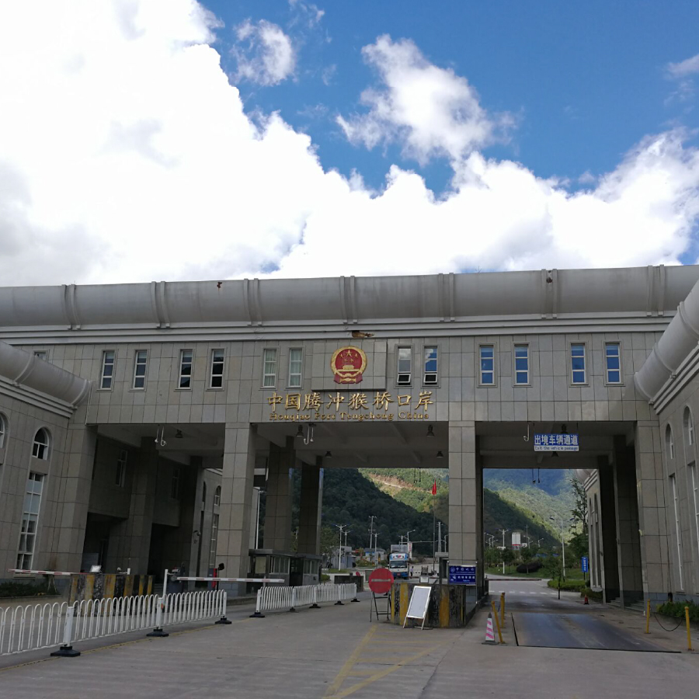

03穿越国界的暗流

边境走私
035月
华语MP3 粤语MP3
云南与缅甸、寮国、越南接壤，是中国与东南亚的往来门户，边境走私并非新鲜事。由于多民族跨境而居、山区交通不便、贸易口岸有限，边境居民逐渐发展出「边境互市」注。若遇政策调整或口岸封闭，部分交易转入地下，延续民生往来，与官方管控形成微妙互补。
然而，并非所有走私物都是民生用品，还包括鳄鱼皮、名贵木材、毒品等高价品走私，这不仅危害生态和物种基因多样性，也引发毒品氾滥、治安恶化。云南受影响尤深，「毒窝村」、2023年破获逾4千起毒品走私桉，都显示边境黑市的规模与严峻挑战。
近年来，中国与周边国家进行跨境执法合作，打击牟利走私与加强缉毒。除了法治强化，边境稳定也有赖长远策略和区域发展，拓展多元经济和就业机会，让走私不再成为云南居民唯一的选择。
注：指在中国政府指定区域内进行小额交易的民间贸易活动。

代祷文
天父，云南与周边国家地理相连、商贸密切，愿祢赐福这片土地，让边境民族之间的跨境往来，成为促进福祉的管道。祝福云南和邻国发展适合的边境处境的治理政策，推动区域整全发展，让百姓有更多生计与就业选项。恳求天父赐政府治理的智慧，找到合宜方法，有效减少黑市走私与毒品流通，守护云南的生态环境，也使社会更加安定。特别为云南的毒品问题仰望主，求主兴起医治者，陪伴染毒者脱离毒品的辖制，恢复健康、重建生活，得享自由和盼望。奉主耶稣基督的名求，阿们。
浏览每日圣经原文灵修
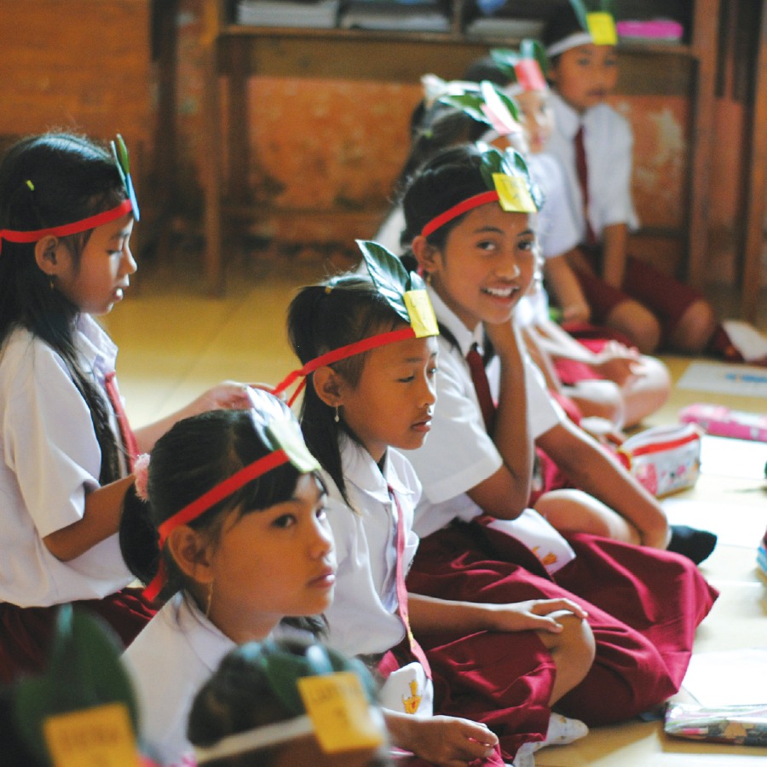

04云南的教育转场

偏乡教育困境

云南少数民族众多、语言多样，早期教育推行不易。1980年代，政府採取母语和汉语双轨教育，但云南为全国贫困县最多的省分，教育体系与师资皆面临限制。
2010年起，官方评估学生在双语的表达能力普遍不足，恐影响升学与就业，因此教学逐步转向以汉语为主，希望提升学习效能。
因偏乡教育落差、资源分布不均，政府长年推行支教政策，近两年便预计选派约1.3万名老师前往云南。过去支教老师多任教一年，流动率高，影响学生的学习状态与情感连结。为此，自2025年起政府提供人均约8.7万台币的交通与保险补贴，并落实待遇保障，以提高留任意愿。
官方也扩展云南地区的升学进路，如增设硕博士学位授予单位、大专与技职院校，并与北京、清华等校合作成立西南联合研究生院。此外，针对基础教育提供惠及逾900万人的就学补助，提高供餐比例与幼儿园覆盖率，盼能缩小城乡的教育差距。

代祷文
天父，愿云南各级教育建设帮助到每一位孩子，使他们的视野因受教育而开阔，激发他们的潜能与创造力，塑造他们成为自身民族与社会的祝福。愿圣灵亲自引领参与支教的老师和公益团体，透过优质的教学与陪伴，成为每位孩子生命中的榜样。愿祢预备合适且愿意长期投入的师资，成为稳定偏乡教育的力量。愿祢赐智慧给教育决策者与研究者，设计出更贴近孩子母语与文化的教学方式，使孩子们在追求竞争力时，仍能保有与自身民族文化的连结。奉主耶稣基督的名求，阿们。
浏览每日圣经原文灵修
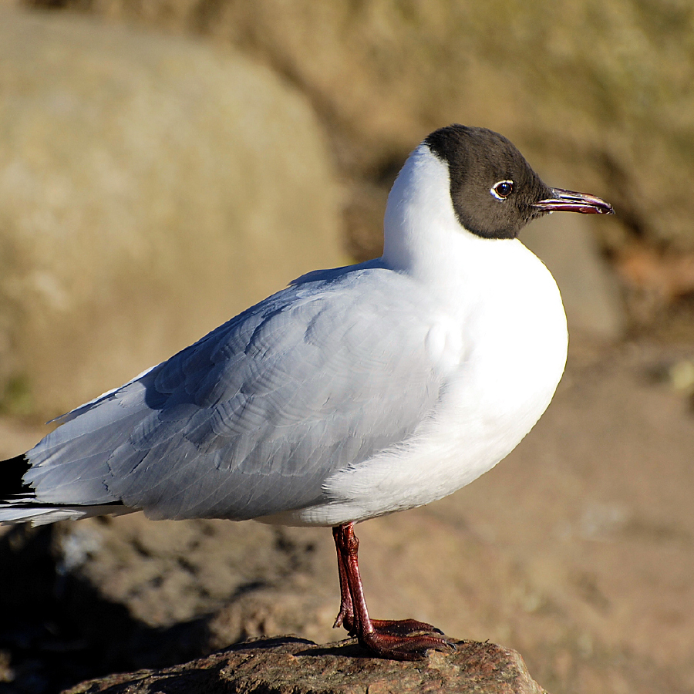
红嘴鸥

05绿色大作战

生态保护

云南素有「动植物王国」、「万物家园」之称，生态多样性居中国首位。安宁市的黄山林和食用玫瑰、晋宁区的野生菌种和青头潜鸭、东川区的红土高原、西山区的红嘴鸥，以及遍布全省的湿地与自然保护区，共同构筑出丰富的生态系。
然而，人为破坏生态事件时有所闻。2018年，曲靖区一间矿产与能源企业因长年排放废水和废气，严重污染空气与河川，被政府勒令停业，却被媒体揭露夜间私自营业，将含铅、锌、镉的废料渗入地下水，当地居民长达5年仰赖矿泉水维生。2020年，云南9大高原湖泊中有7个未达水质标准。部分地区因旅游业蓬勃，破坏自然环境，生态保护与居民生计常难两全，管理难度也随之提高。
为面对挑战，以及避免官员在生态修复工程中图利，云南近年推行《生态环境保护条例》，划设生态保护红线区域，实施「河湖长制」注与智慧监测科技，并引入第三方审核与公民参与，期盼强化治理效能与制度透明。随着绿色转型推进，云南正在探索生态与经济共荣的永续之路。
注：中国一项生态文明建设制度，由各级党政领导担任河长和湖长，负责组织领导河湖的保护与治理工作，旨在通过明确责任、协调联动来维护河湖健康。

代祷文
天父，讚美祢，云南丰富的生态、多样的动植物，都是祢奇妙且细緻的创造，愿云南各民族在大自然中，认出创造主的荣美与慈爱。求祢怜悯受空气、河川污染影响的居民，医治他们的身心，并兴起专家学者投入，使人与土地都得着修复。愿祢提升重金属与能源企业的环保意识，并透过完善的环境法规与监督制度，帮助业者建立合宜的废料处理方式。为生态保护守望，愿祢的智慧与公义充满云南政府，使政策能兼顾人民生计与自然永续。奉耶稣基督的名求，阿们。
浏览每日圣经原文灵修
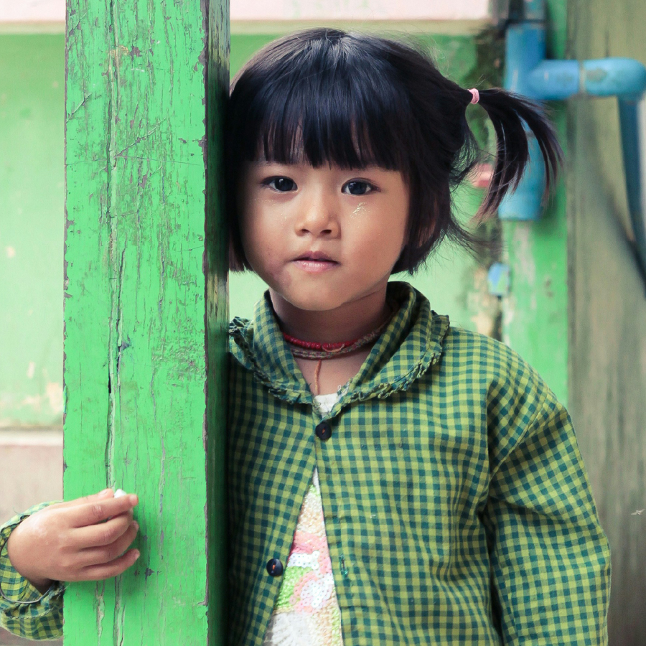

06成长的孤单心事

留守儿童

自1980年代改革开放以来，中国经济快速发展，劳动力需求大幅上升。中国第七次全国人口普查显示，2020年全国流动人口达3.6亿，其中乡城流动人口占2.5亿人。贫困的农村劳动人口大量移入城市，将孩子留在乡村，由祖父母或亲属照顾，这些孩子被称为「留守儿童」。根据2023年统计，云南省在册留守儿童达33.4万人。
研究发现，与非留守儿童相比，留守儿童长期缺乏父母的情感陪伴，社会支持系统不完善，更易出现忧鬱、社交恐惧、焦虑等心理健康问题，越早成为留守儿童，对孩子的社交焦虑影响越大。部分个桉更因监护缺失而遭性侵，2014年，云南一位小学老师被控猥亵多名女童，受害者多为留守儿童。
为改善留守儿童的处境，云南省政府推动心理健康讲座，建置留守儿童数据库，加强关怀服务。然而，资源分布不均，偏远地区的防护与陪伴仍是充满挑战的课题。守护这群孩子，需要政策保障与全社会的持续投入与关注。

代祷文
天父，愿祢的怜悯临到云南的留守儿童。求祢医治他们孤单受伤的心，保守他们从祢得着安慰与力量。为儿童照顾者祈求，许多家长长年忙于生计，无暇兼顾孩子的需要，求祢加添他们体力、耐心，在跨世代的沟通中赐下理解的智慧，使家庭成为彼此聆听、彼此接纳的避风港。我们祷告，有更多非政府组织与社区支持系统兴起，在偏乡筑起人身安全、心理健康的防线。愿政府持续推动心理辅导与亲子教育资源，并完善师德监督与惩处机制，防止任何伤害儿童的行为。奉主耶稣基督的名求，阿们。
浏览每日圣经原文灵修
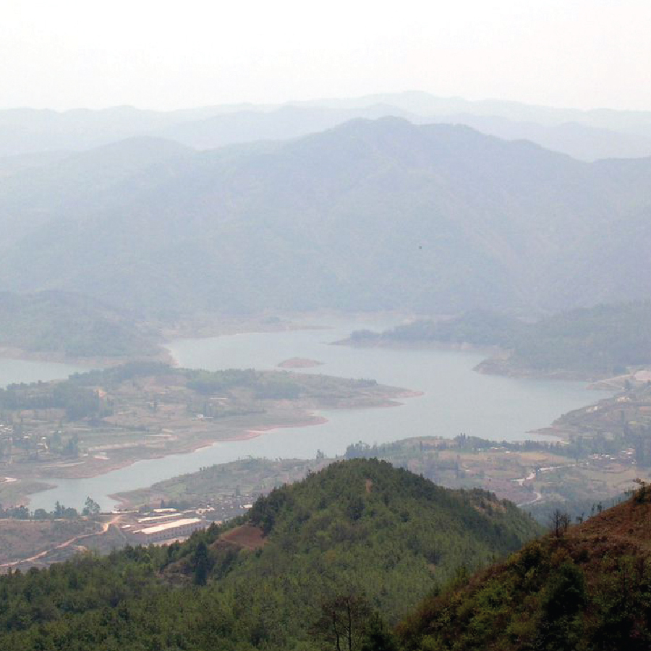
云南省昆明市北郊松华坝水库

07留在水底的家园

水库移民

云南地处高原，河流与湖泊众多，具备发展水力发电的天然优势。自1980年代以来，为满足能源需求和经济发展，云南大规模兴建水库和水电站，目前共建成59座，大幅提升能源供应能力。工程兴建后，大片土地被淹没，当地居民因此大规模搬迁。至2023年，云南水库移民总数共达83.82万人，每年平均新增2.43万人。
政府推动「先移民后建设」政策，提供补偿金、安置村、技能培训等多项配套措施，协助移民融入新生活。
重建生活是一项长期课题，部分家庭仍需面对离开原有居住地、社群网络瓦解、新址耕地有限，以及生活成本提高等适应压力。为改善安置成效，2024年云南省完成3,100人搬迁，投入77.5亿资金，并开展4.28万人次劳动力培训，同时提高补贴发放效率。
未来，政府将强化政策与后续支持，协助移民稳定生活，适应新环境与社区变化，让水利建设与居民福祉相互兼顾，迈向可持续发展之路。

代祷文
天父，求祢记念数十万因水库工程迁徙的家庭，安慰他们与家园别离的惆怅、适应陌生环境的焦虑，并保守他们逐步建立新的生活节奏与人际网络。求祢保守来到新城镇的百姓，乐于包容和相互扶持，成为彼此的好邻舍与新家人，共同迎接新生活挑战。祝福补偿、安置与就业培训的政策，使逐年增加的水库移民皆能重新稳定生计，不致陷入困境或被边缘化。愿水库供应的能源促进云南发展，使百姓在此安居乐业。奉主耶稣基督的名求，阿们。
浏览每日圣经原文灵修
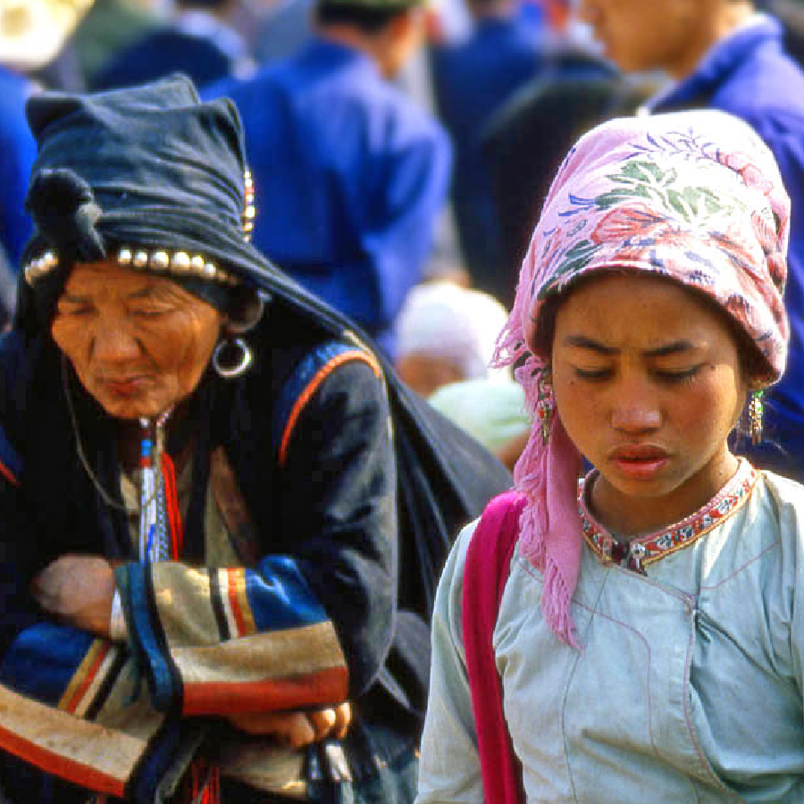

08茶叶暴富神话

布朗族 Bulang People

根据2020年人口普查，布朗族约有12万人，分布在中国云南、缅甸、泰国。
作为中国最早种茶的民族，布朗族传统上以古茶树注1维生。直到1950年代，云南政府推动现代化茶业，鼓励种植产量高的新品种茶叶。部分布朗族另闢新茶园，古茶树区域逐渐荒废；也有人坚持保留古茶树。当时新品种茶叶价格高涨，而古茶树茶每公斤售价不到1元人民币。
直到2007年，新品种茶叶供过于求，导致价格崩盘，市场重新追捧古茶树。价格依树龄与品牌不同，一度飙升至每公斤数千至数百万元人民币。这场市场的巨浪，有人顺势而起，有人被捲入低谷——守住古茶树的人一夜致富，改种新品种的人却陷入困境。于是，他们捐款、建寺、请僧侣诵经，期盼可以抵销恶业，换得善的结果。
注：树龄超过100年。

代祷文
天父，感谢祢看顾布朗族的生活，赏赐他们茶树的资源与勤劳的双手，使他们能以汗水换得日用所需。求祢继续眷顾布朗族的生计，赐智慧与怜悯给云南政府，使他们有能力推行稳固民生的相关政策，开启茶叶以外的经济道路，并为贫困家庭设置更多的社会福利。恩典的主，愿祢的真平安临到布朗族，亲自向他们启示祢自己，使他们渴求认识祢，将生命建造在那稳固的磐石上，从此在风浪中站立得稳、心得刚强。奉主耶稣基督的名求，阿们。
浏览每日圣经原文灵修
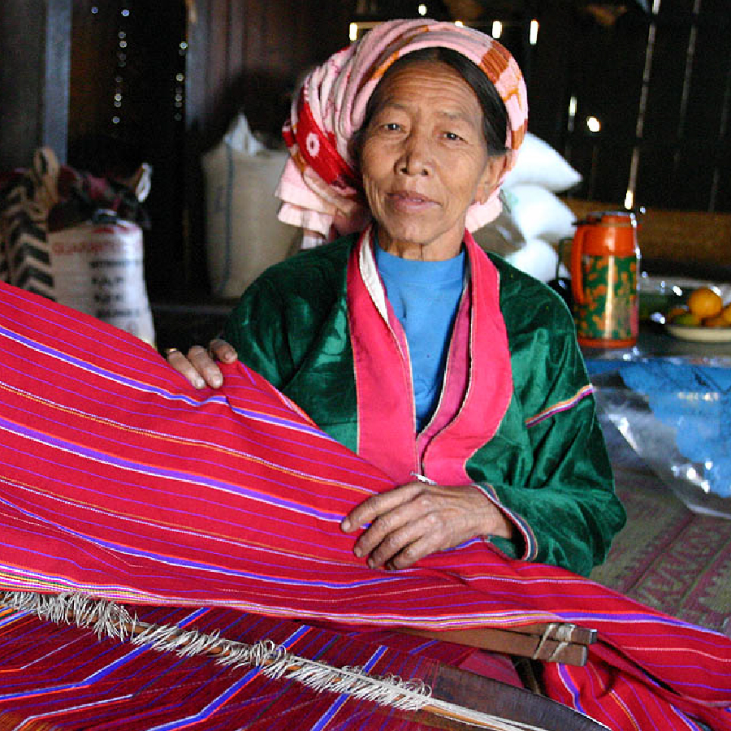

09穀娘与佛祖

德昂族 Deang People

德昂族、布朗族、佤族同为古代濮人的后裔。现今有两万德昂人分布在云南；另有约60万人居住在缅甸，当地称之为崩龙族。
传统上，德昂族以种植稻米、玉米、甘蔗维生，重视农业生产，祭拜穀娘，祈求丰收。随后，德昂族受傣族影响，皈依上座部佛教，男孩多被送入寺庙学习佛经，数年后还俗。佛教传入初期，润、摆奘、多列、左抵等派别间互有排斥，但随着时间推移，人们态度日渐宽容，同一村寨内的不同派别已能和平共存。
经济方面，德昂族逐渐发展出民族特色产业。例如：製作酸茶注的技艺被列入国家级非物质文化遗产，一些族人积极争取技能培训，期望能延续此传统，并振兴德昂族的经济。
注：以大叶茶鲜叶製成，经杀青、揉捻、厌氧发酵、舂制，口味酸涩回甘。

代祷文
天父，祢以肥沃的土地养育德昂族，使他们靠着田裡的出产，得以世代在云南和缅甸安居。德昂人祭拜穀娘，祈求丰收、皈依佛教，显示出人心深处渴求信仰的保护与慰藉。愿又真又活的主，向德昂族显现，带领他们认识并敬拜祢，得着真平安与新生命。愿祢赐福德昂族的特色产业，不仅为他们带来许多工作机会、促进地方经济发展，也能保存并发扬属于他们独特的文化与智慧。奉主耶稣基督的名求，阿们。
浏览每日圣经原文灵修
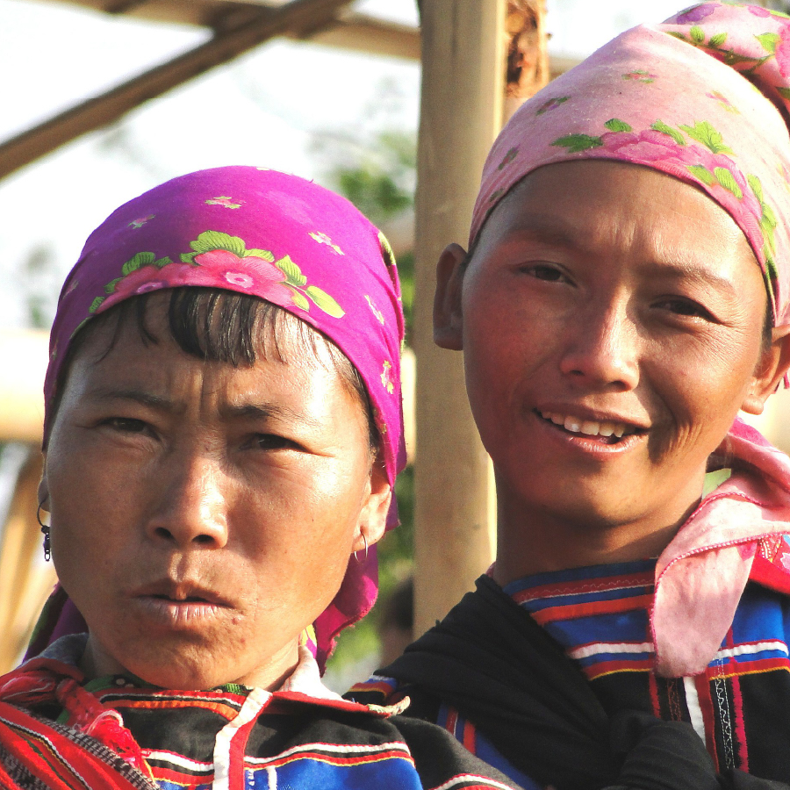

10舞蹈与牛骨

佤族Wa People

佤族长年居住在中缅边境，有42万人分布在云南西南部，缅甸境内则有约60万人，少数散居于泰国。佤族能歌善舞，富有艺术天分。一名离乡青年在艺术表演公司工作后，回乡创立佤族舞蹈团队，在政府提供的舞蹈培训、资金支持下，招募20多名族人加入，除了提供生计，也藉由舞蹈延续民族文化。
同时，地方政府也积极推广佤族文化，作为观光与旅游发展的重要资源。例如位于云南省普洱市西盟县森林深处的「龙摩爷圣地」——满布白牛骨的景象，如今已成为热门旅游景区，吸引众多游客慕名前往。
「龙摩爷」是佤语音译，意为「圣地」，佤族认为这是众神聚集之所。他们视水牛为吉祥象徵，献健壮、黑色的水牛为祭，将牛骨供奉给龙摩爷，以祈求生活平安顺遂。随着岁月流逝，这些供奉的牛骨逐渐堆叠成为今日神祕而壮观的祭坛景象。

代祷文
天父，佤族过往向神灵献上的每一隻水牛、将牛骨供奉给龙摩爷，都是他们对平安的殷切期盼。愿慈爱的神垂怜，使他们经历从耶稣基督而来的平安。因着主的牺牲，佤族得以被称为神的孩子，生命从此得以倚靠这位永不动摇的主。恳求神兴起更多佤族人，带着从神而来的智慧与创意，想出妥善保存自身文化的方法。愿天父保守佤族的舞蹈团队和观光产业，不仅成为族人的经济来源，也让社会更认识佤族文化。愿决策者凭藉着自身影响力，协助佤族地区各样的发展需要，重视这个群体的福祉。奉主耶稣基督的名求，阿们。
浏览每日圣经原文灵修
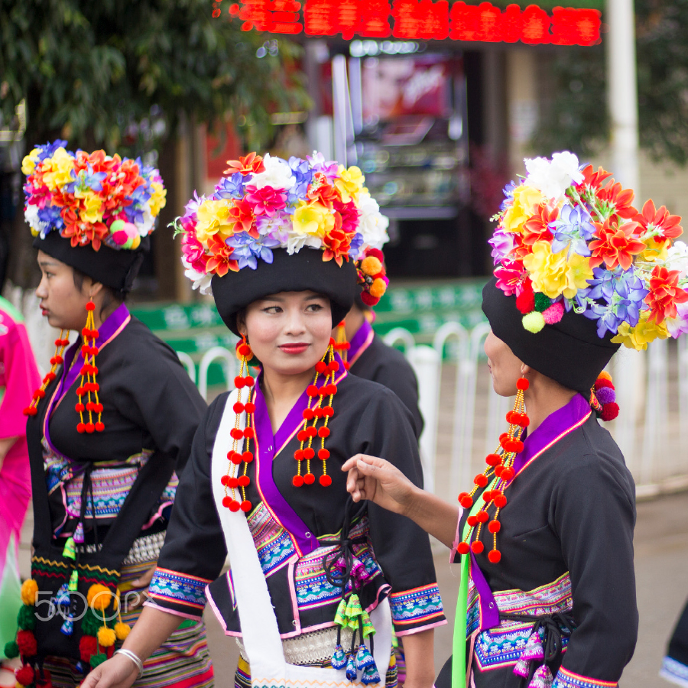

11山川守护者

傣族 Dai People

傣族，又称为泰老民族，可细分为30个群体，在中国境内人口超过132万，主要分布于云南；其他则散居于泰国、缅甸、寮国、印度、越南。
傣族的生活与自然密不可分，传统上信奉泛灵信仰，他们敬重生态，相信山林孕育水源、水滋养土地、土地养育人类，森林是人类生存的根基，因此严禁滥伐、慎待万物。同时，傣族相信神灵与祖先居住在圣山上，山中的动植物是神灵的伙伴，若随意砍伐或伤害，会招致神灵的惩罚。这种敬畏自然的信念，也成为保护云南生态环境的重要力量。
近年来，政府开始重视傣族的传统智慧。他们在素有「生物基因库」美誉的西双版纳，设立两个国家级与两个州级自然保护区，覆盖全州22%的面积；与南边接壤的寮国合作建立19万公顷的边境联合保护区，并推行二十多项生态建设与环境保护法规。期盼在发展与保育之间找到平衡，延续傣族「敬天爱林」的精神。

代祷文
天父，我们向祢献上感谢，祢使傣族有一颗敬畏自然的心，使他们珍视与山林、水源与土地的关係，愿祢的儿女学习和效法傣族，同心护理受造界，做忠心的生态好管家。经上说：「诸天述说神的荣耀；穹苍传扬他的手段」，愿傣族在观察万物滋长时，看见那位掌管生命循环的主，明白自然的丰盛并非偶然，而是祢按时使万物成为美好，心便因此转向祢、敬拜祢。盼望政府持续与傣族共同守护自然环境，在取用与守护之间找到平衡，并实践生态永续的智慧。奉主耶稣基督的名求，阿们。
浏览每日圣经原文灵修
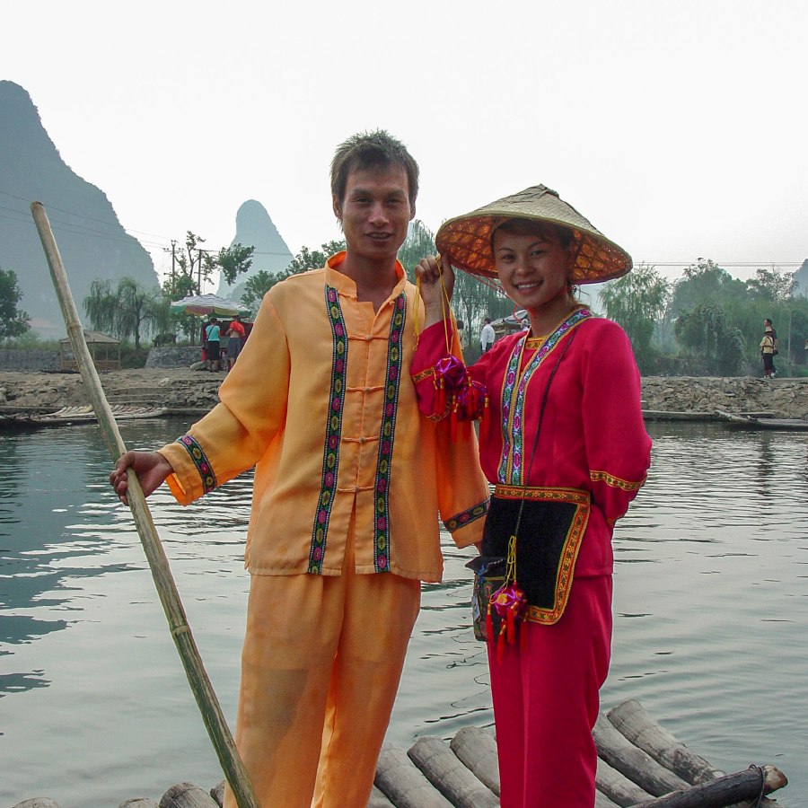

12走出洞穴

壮族 Zhuang People

壮族人数众多，总人口约2,600万，其中近2千万分布于中国，主要集中在广西壮族自治区，邻近的云南东部文山州也有约120万人。壮族部分支系在中国被划归为布依族，在越南则分为岱依族与山泽族等。壮族先民自秦始皇时期便居于今广西、云南一带，历史上曾被称为「撞」、「獞」、「僮」，最终定名为「壮」。
麽教(Moism)是壮族的重要传统信仰。其经典《布洛陀经诗》记载了天地日月的形成、人类的起源以及壮族祖先的生活方式，皆由主神布洛陀所创造。布洛陀曾引导先民走出洞穴，教导他们搭建木架建筑注，象徵人们离开黑暗、学习以双手建造未来。
如今，在云南文山壮族苗族自治州，这份「走出洞穴」的精神仍然延续着。壮族人积极响应政府推动的绿色产业，从传统农业迈向现代化发展。一位壮族女性创立农民合作社，带领壮族与苗族、彝族等族群发展特色农业与蓝莓种植，在土地上筑起属于这一代的新家园。
注：壮族干栏式建筑的雏形。

代祷文
天父，从古至今，无论人们如何称呼壮族，祢都认识他们，因他们是祢手所造、祢心所爱的子民。壮族在麽教中寻找创造主的身影，渴望明白生命的起源，愿祢以奇妙的方式向他们启示祢自己，使寻找的，就寻见；叩门，就给他们开门，生命因此得着更新与改变。感谢天父，祢在壮族中兴起有智慧与远见的领袖，推动现代化农业、合作社，愿祢继续坚固他们的手，并为壮族预备更多资源，使他们在建造家园的喜乐中，经历属天的平安与满足。奉主耶稣基督的名求，阿们。
浏览每日圣经原文灵修
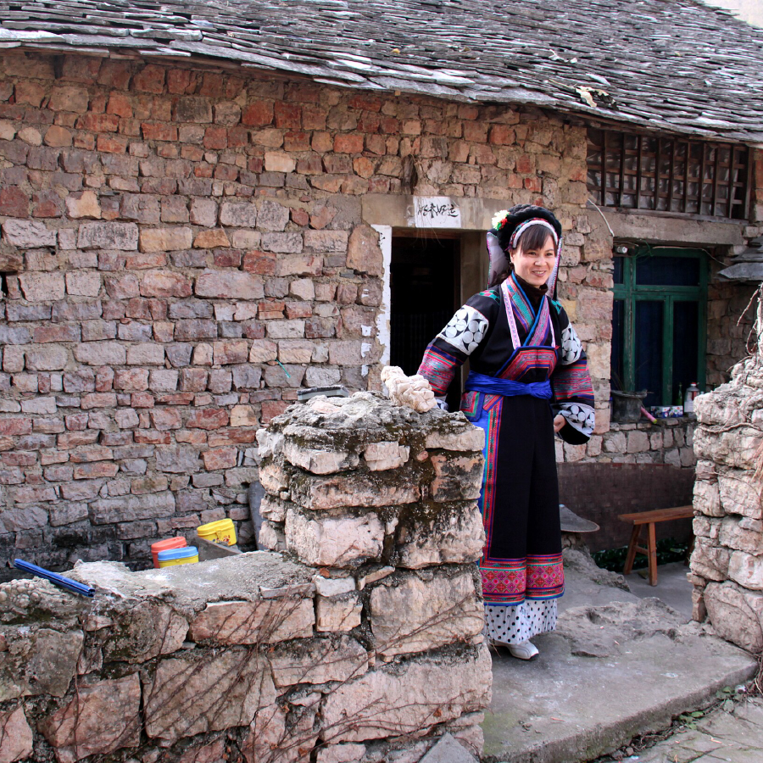

13留下我们的故事

布依族 Bouyei People

布依族与壮族常被视为同源，唐朝以前原属「西南蛮」，而后各自发展独特文化。今日，中国布依族拥有350万人口，他们主要分布于贵州，其次为云南。
在云南河口县，有一座布依族文化博物馆，创办人是83岁的罗洪庆先生。罗先生退休后，开始走访布依族村寨，向族人请教传说、歌谣、歌词、谚语等口述文化，并以相机纪录传统服饰、乐器、木匠工具、生活用具之美。最后，整理文字与照片，成立博物馆，期盼向下一代述说文化记忆。同时，他成立布依学会，积极寻找青年传承非物质文化遗产，并带领族人在云南、贵州实地考察，后成功申报13个布依族村落为文化保护区。
布依族拥有丰富的文化传统，其中多项已被列入国家级非物质文化遗产。以传统女装为例，需运用蜡染注1、扎染注2、缝纫和刺绣等工艺，图桉常见桂花、稻米、喜鹊、蝴蝶等，来自布依族日常生活中常见的元素，象徵人民富足及对大自然的崇拜。
注1：称防染，先以热蜡在布上画上花纹，再浸染，在未上蜡处着色。
注2：綑绑或缝製布料，染色后形成深浅不一的花纹。

代祷文
天父，祢使布依族世代生养众多，又将创造的才能赏赐他们，使他们的文化丰富多彩。愿祢的真理叩问人心，使布依族在崇敬大自然的传统中，看见并渴慕生命的源头、万物的创造主，回转到祢的宝座前敬拜。愿有一天，布依族文化能成为颂讚祢荣耀的器皿。感谢祢为布依族预备罗洪庆先生，使口述文化与文物得到妥善保存，也激发族人珍惜并传承文化的美好。愿祢纪念他的辛劳，也激励布依族的下一代，以自身专业、创意与智慧延续文化的生命力。奉主耶稣基督的名求，阿们。
浏览每日圣经原文灵修
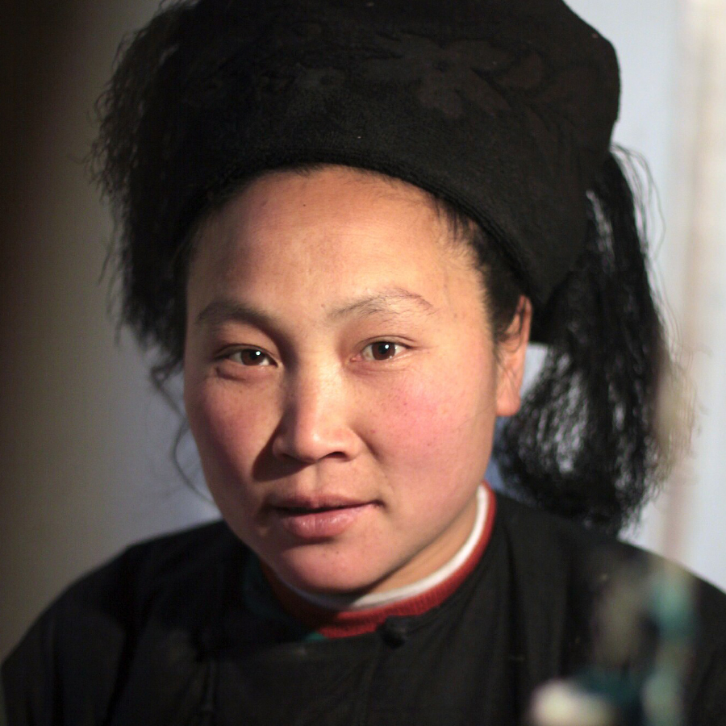

14藏在翅膀荫下

水族 Sui People

水族在中国近50万人，主要分布于贵州，云南仅约一千人。相传远古时期，天上有9个太阳，一位母亲带着孩子寻找水源，眼看就要被烈日晒昏，忽然一隻大蝴蝶飞来，用翅膀为母子遮蔽烈阳。自此，水族妇女便将蝴蝶图桉绣在传统婴儿背带上，以细緻工艺传承这段文化记忆。
水族使用水语，也拥有独特的象形文字「水书」，发现年代早于甲骨文，2006年被列入中国首批国家级非物质文化遗产。水书多用于占卜，除「水书先生」可解读文字，现今族人多已不熟悉。随着长者凋零、年轻人外出工作，水语与水书逐渐流失。有鑑于此，自幼学习水语的杨胜昭便投身研究，致力抢救文化；政府也积极推动水书教学和世界遗产申报，期盼延续水族文化命脉。
在云南，古敢乡是唯一官方认定的水族村落。近年当地发展特色农业，种植竹笋、西瓜、百香果等作物，并结合水族文化与自然景观，推动农业旅游产业结合，带动地方经济发展。

代祷文
天父，水族神话中，以翅膀遮蔽母子的蝴蝶，让人想起诗篇所说：「祢的慈爱何其宝贵！世人投靠在祢翅膀的荫下。他们必因祢殿裡的丰盛得以饱足，祢也必叫他们喝祢那喜乐的泉水。」愿祢使水族真实经历从祢而来的保护、丰盛与喜乐。愿水书及水语透过研究、教育和遗产申报等方式，让珍贵的水族文化得以延续与妥善保存。愿祢赐给水族富饶的土地，祝福古敢乡的农业与旅游产业的发展，不仅改善当地的生活条件，也让世人更深看见水族文化的美与价值。奉主耶稣基督的名求，阿们。
浏览每日圣经原文灵修
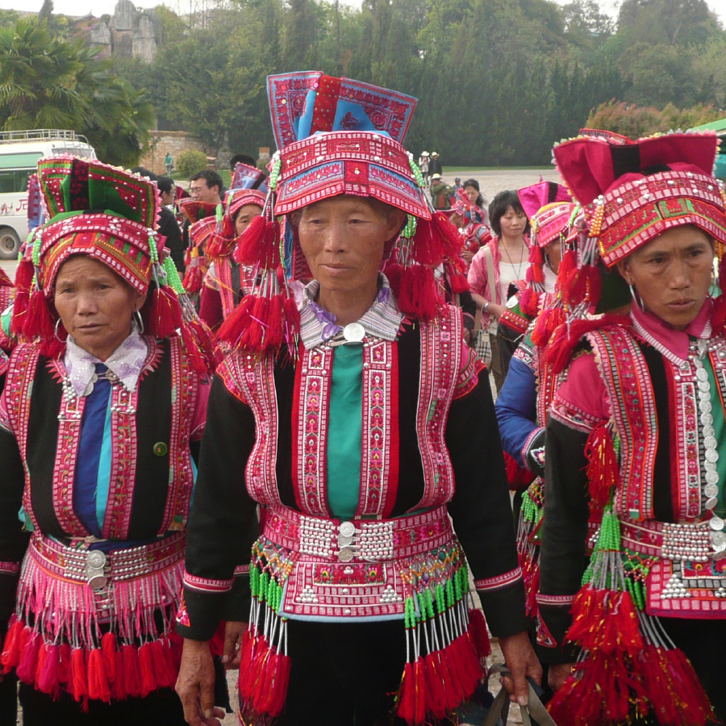

15彝族智者

彝族 Yi People

彝族是中国第七大少数民族，共有将近一千万人分布在云南、四川、贵州。此外，在越南，彝族被称为夫拉族、倮倮族，寮国亦有少数人分布。在漫长的历史中，彝族发展出与自然、祖先与宇宙密切连结的信仰体系——毕摩教。
「毕摩」意为吟诗诵经的长者，是彝族传统宗教的祭司与文化守护者。毕摩主持祭天、祭地、祭祖及婚丧等仪式，通晓彝文经籍，精通医药、天文、历法、历史与哲思，被视为知识最丰富的人，民间谚语形容：「毕摩的知识无数计。」彝族社会中，毕摩不仅是仪式带领者，更是人与神之间沟通的桥梁，地位崇高、深受敬重。
毕摩透过吟诵经籍、解读天象与占卜，将语言、文字、医疗、伦理与文化记忆代代相传，因此毕摩教不只是宗教信仰，更是一套包含彝族文化、知识与世界观的整合系统。对彝族而言，毕摩教提供理解天地秩序与生命意义的方法，帮助族人与自然共处、纪念祖先，也在现代社会中持续形塑族群身分。

代祷文
天父，感谢祢看顾广大的彝族群体，祝福他们在越南、寮国等不同国家，以及中国不同省分，每个家庭都经历祢所赐的平安、喜乐与富足。彝族敬重毕摩，他们渴求透过毕摩，与神沟通。我们祈求祢，亲自差遣圣灵，使彝族人的心向祢敞开，认识十字架的爱与救恩，透过耶稣基督这位唯一的中保，与祢和好。愿祢保守彝族的典籍、智慧得到妥善传承，后代与执政者以创意、有智慧的方式保存传统，使更多人有机会认识彝族的文化之美。奉主耶稣基督的名求，阿们。
浏览每日圣经原文灵修
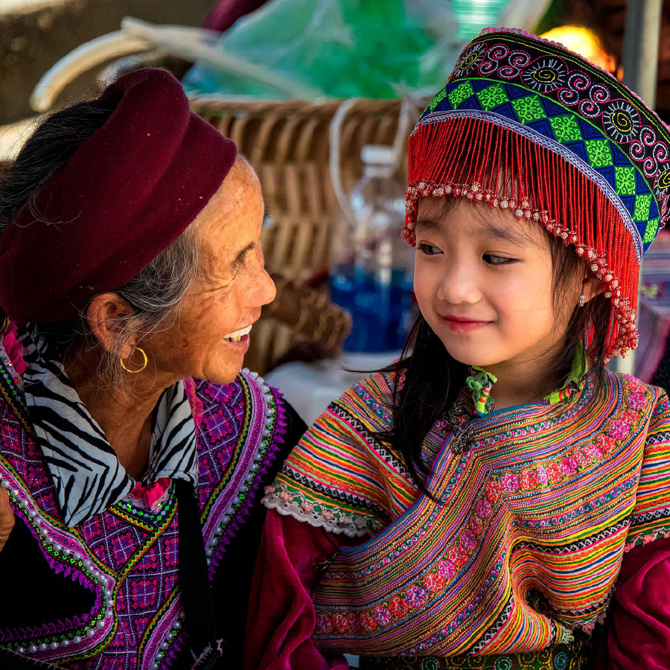

16当白语渐失声

白族 Bai People

白族总人口逾200万，约8成集中于云南中部偏西的大理白族自治州，其他则在贵州、湖南、广东等地。白族传统上信奉本主，即村落或地区的守护神，为当地带来繁荣与健康。祖先、历史人物、神话英雄，甚至动物皆可能被奉为本主。据1990年统计，大理境内有近千座本主庙，可谓「没有本主不成村」，反映本主信仰深植日常。另有部分白族人信奉佛教、天主教或基督教。
白族过去曾使用一套彷汉字的书写系统，但史书于元末明初遭焚毁，自此文字几乎失传，仅留口传系统。随着青年外流城市，加上缺乏白语教学资源，学校又以升学为导向，无法教授白族文化知识，使白语使用愈发式微，戏曲、神话等文化传承也连带面临失传。
近年观光业兴起，不仅带来经济效益，也促使白族重新关注自身文化。然而，商业化可能使传统沦为表层展演，失去文化原有的深层意涵。未来若能结合教育与语言振兴，并鼓励白族主动参与文化传承，传统或许能从内部被活化，延续其生命力。

代祷文
天父，我们从白族的本主信仰，看见人们渴望获得保护。愿祢回应白族的呼求，将他们藏在祢翅膀荫下，看顾他们如同保护眼中的瞳人。愿圣灵感动人心，燃起白族人对真理的渴慕，走上寻求祢的道路。愿政府存着尊重与怜悯的心，看重白族的传统智慧，将其纳入教材，使下一代有更多时间学习自身文化。祝福白族的观光业发展，不仅成为白族人的收入来源，也成为传承文化的机会，透过族人积极投入与创意发想，让大众真实体会白族文化的绚烂，并使中国社会更添包容性与多元性。奉主耶稣基督的名求，阿们。
浏览每日圣经原文灵修
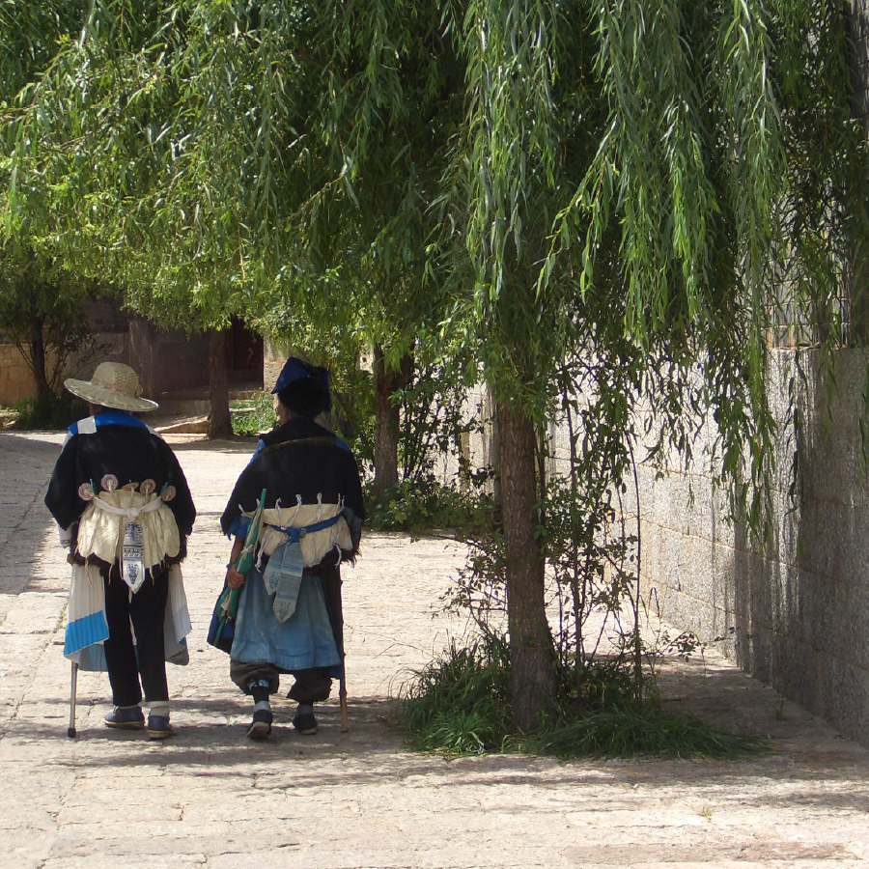
纳西族妇女穿着传统服装「披星戴月」

17梦中的神祕战神

纳西族 Naxi People

丽江位于云南、四川和西藏的交界，是纳西族的故乡，也有部分族人分布在四川、西藏。
纳西族传统信奉东巴教，属多神信仰。祭司称为东巴，皆为男性，经世袭或拜师学成，承载着纳西族文化和知识，被尊为智者。人们崇拜祖先、鬼神与自然，其中一位重要神祇为三多(或作朵)神。据传先民曾供奉一颗奇石，此后每逢战事，总有一位面如白雪、目如闪电的武将现身助战，事毕便神祕消失。后来他在梦中向纳西族领袖显现，自称三多，此后被视为保护神与战神。
东巴信仰敬畏自然、依循自然规律，这份理念深深影响纳西族的生活方式。1998年，政府在此基础上设立「拉市海高原湿地省级自然保护区」，以保护高原湿地、湿地鸟类及其栖地。随着赏鸟、骑马等观光活动兴起，当地一度面临过度开发。其后，政府回归生态优先的原则，推动产业转型，结合玫瑰庄园与农业旅游，并设置生态监测制度，持续检测水质、空气与森林覆盖率等数据，期盼实现永续共荣的愿景。

代祷文
天父，一切的保护、帮助都从祢而来，愿纳西族回转向祢、认识祢这位独一真神。纳西族三多神的传说，不禁让人联想到主的使者「面貌如闪电，衣服洁白如雪」。求神在纳西族的传统文化上搭起福音的桥梁，使他们更容易明白创世、基督、救赎等福音信息。我们也感谢神，赐给纳西族一颗敬畏自然的心，使他们世世代代守护祢所创造的山河。愿他们在气候变迁的世代中，持守谦卑与敬畏的心，成为珍惜土地、爱护生态的好管家。愿祢祝福在各行各业中的纳西族，得蒙祢赐福与保守，生命反映基督的样式。奉主耶稣基督的名求，阿们。
浏览每日圣经原文灵修
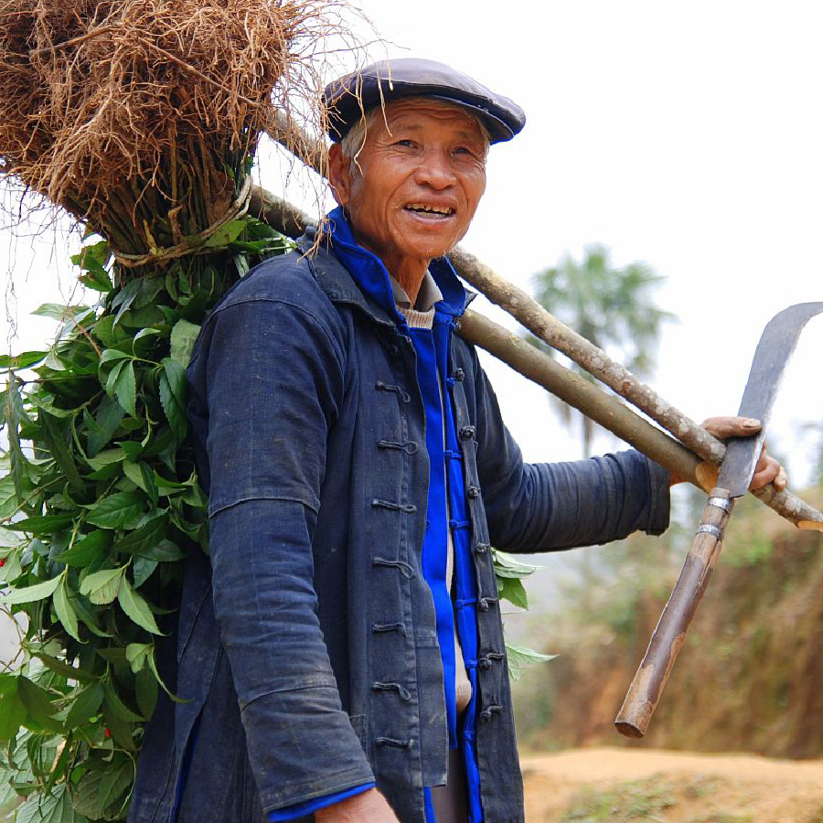

18宝藏梯田

哈尼族 Hani People

在中国，哈尼族人口约173万，其中98%世居于云南西南部，山东、江苏、湖南、四川、广东等地亦有分布。此外，哈尼族也是跨境民族，部分族人生活在缅甸、寮国、泰国与越南。
哈尼族与梯田的关係密不可分。在云南，最具代表性的是红河哈尼梯田。梯田层层叠叠，沿着山地延绵而上，倒映天光云影。红河哈尼梯田展现了哈尼族与自然和谐共生的智慧和坚持，例如：有机种植多样稻米，以提高生态稳定性；保护森林资源，不得砍伐神树与水源林注1；严禁使用农药与过量肥料等等。
然而，随着种稻在现代经济中收益渐薄，哈尼族青年大量外流，民族文化传承面临困境。近年，中国中山大学教授保继刚推动「阿者科计画」，协助阿者科村发展永续旅游注2，鼓励哈尼族人保留传统住宅与生活方式，让游客深度体验哈尼族日常。旅游收入7成回馈村民，其馀用于社区再投资。
注1：位于河川上游，以涵养水源、调节水质和水量为目的的森林。
注2：降低旅游对环境、社会与经济的负面影响，促进社区福祉发展。

代祷文
天父，当哈尼族伫立在山间、讚叹眼前的美景时，求圣灵在他们心中埋下福音的种子，引领他们认识并寻求创造天地的主。愿祢记念哈尼族对土地的珍视，以及他们守护红河梯田的生态与生命力，这不仅展现了好管家的职分，也成为基督徒可效法的榜样。感谢慈爱的天父，祢预备学者成为哈尼族在文化与经济上的祝福，也愿「阿者科计画」持续推行，帮助哈尼族妥善保存文化，并让社会因他们而开展更宽广的文化视野。奉主耶稣基督的名求，阿们。
浏览每日圣经原文灵修
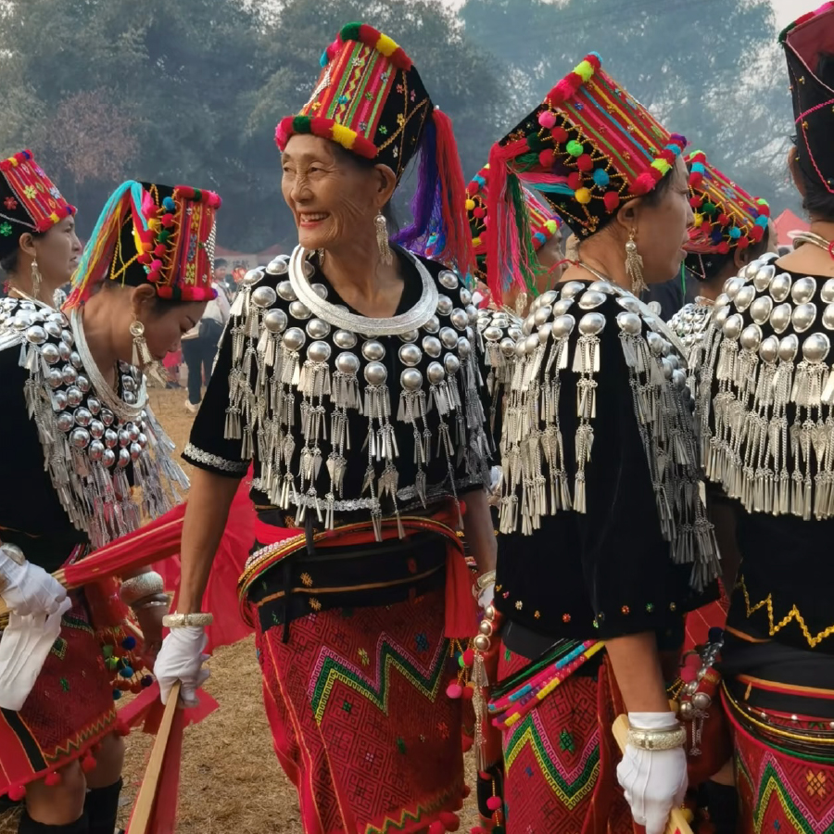

19边境的天堂舞

景颇族 Jingpo People

每年农历一月十五日，中国各地游客会涌入云南德宏州，只为一睹景颇族一年一度的盛会——目瑙纵歌节(意为欢聚歌舞)。上万人整齐划一地共舞，场面壮观，又被誉为天堂之舞。此节庆原用于庆祝胜仗、召集部族议事、纪念逝者、新屋落成及为农耕祈福。2006年，目瑙纵歌节被列入中国第一批国家级非物质文化遗产名录。
传统上，景颇族属于泛灵信仰，他们相信人死后化为鬼，万物皆有灵，如太阳鬼、月亮鬼、山鬼等。鬼在景颇族心中神圣而可敬，能赐福或降祸，人需透过董萨(巫师)与之沟通。泛灵信仰贯穿景颇族的生活，将族人紧密凝聚在一起。例如：各村在秋收时举办新米节，节前会准备当季最好的稻穀，请董萨祭鬼，祈求鬼庇佑来年家畜兴旺、五穀丰收，大伙儿再一同吃喝庆丰年。

代祷文
天父，愿祢的手天天引导景颇族，使人们的生活与心灵皆经历祢的丰盛与同在。景颇族世代敬畏逝者与万物，透过祭鬼祈福，以及目瑙纵歌节表达对生命和自然的尊重。求圣灵在他们心中动工，使敬畏生命的心转向认识深爱世人的创造主，领受耶稣基督的福音，与神和好。愿主祝福景颇族的目瑙纵歌节，使这个节日不仅只是个热闹的歌舞盛会，更是个展现景颇族的文化生命力，让社会认识、理解并欣赏他们文化的场域。奉主耶稣基督的名求，阿们。
浏览每日圣经原文灵修
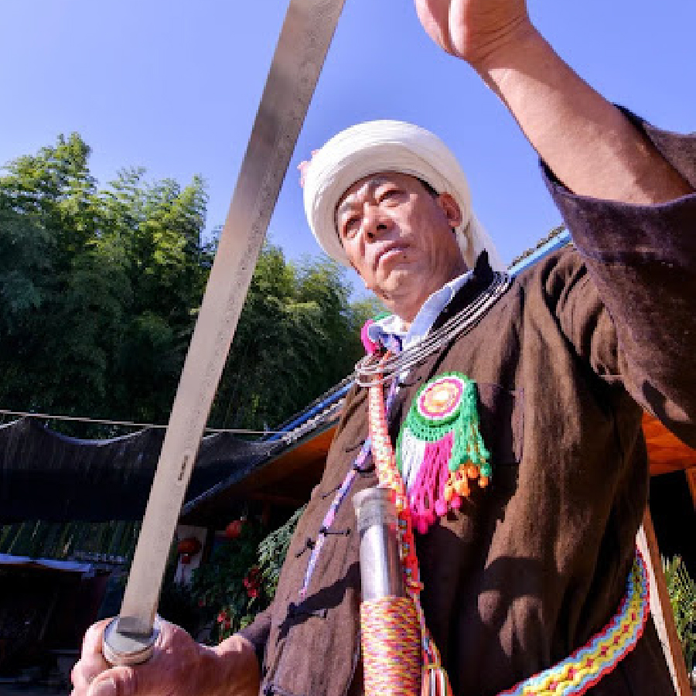

20灵魂的归途

阿昌族 Achang People

「你记不记得阿公阿祖走过的路？你知不知道我们阿昌的历史？你晓不晓得造天织地的天公地母？」这段话出自云南阿昌族的史诗《遮帕麻与遮米麻》，讲述天公遮帕麻和地母遮米麻创造世界、人类诞生、修补天地、降妖除魔的故事。阿昌族认为，该史诗是由天公亲口传给经师「活袍」(阿昌语音译)，再由活袍世代口耳相传至今。为感念天公地母的创世恩情，每年3月，阿昌族会舞狮、舞象、跳特有的窝罗舞，欢庆阿露窝罗节。
《遮帕麻与遮米麻》不仅是节庆的主轴，也承载着阿昌族的生死观。他们相信人有3个灵魂，过世后，一个送到坟山上，一个供在家中，第三个则要返回祖先原乡——天公遮帕麻所在。有些活袍会在丧礼上唸诵：「有海的路是傈僳族的路，有文章纸墨的路是汉人的路，有弩和弓的路是景颇族的路，这些路你都不要走，要按照阿昌祖先的路，才能到达祖灵所在。」
阿昌族这个小而美的民族，人口仅有4.3万，分布于中国云南西部的德宏傣族景颇族自治州。另有少部分居住在缅甸，称为蒙撒族。人们多信奉上座部佛教，但仍受泛灵信仰影响。

代祷文
天父，感谢祢带领我们为祢所爱的阿昌族祷告，天公、地母、活袍与祖先是他们民族身分的重要元素，祢看见他们找寻灵魂的归处，那是人心深处对永恆与归家的渴望。主啊，祢为每一位阿昌人都预备了灵魂真正的归途，也就是耶稣为我们预备的地方，使人因着他的十字架与复活，得以回到天父怀中。我们向祢献上感谢，阿昌族在政府的帮扶计画中，经济蓬勃发展，不仅脱离贫困，基础建设、学校软硬体设备也获得改善，愿祢祝福生活条件改善的阿昌族人，心灵也同时得着自由与丰盛。奉主耶稣基督的名求，阿们。
浏览每日圣经原文灵修
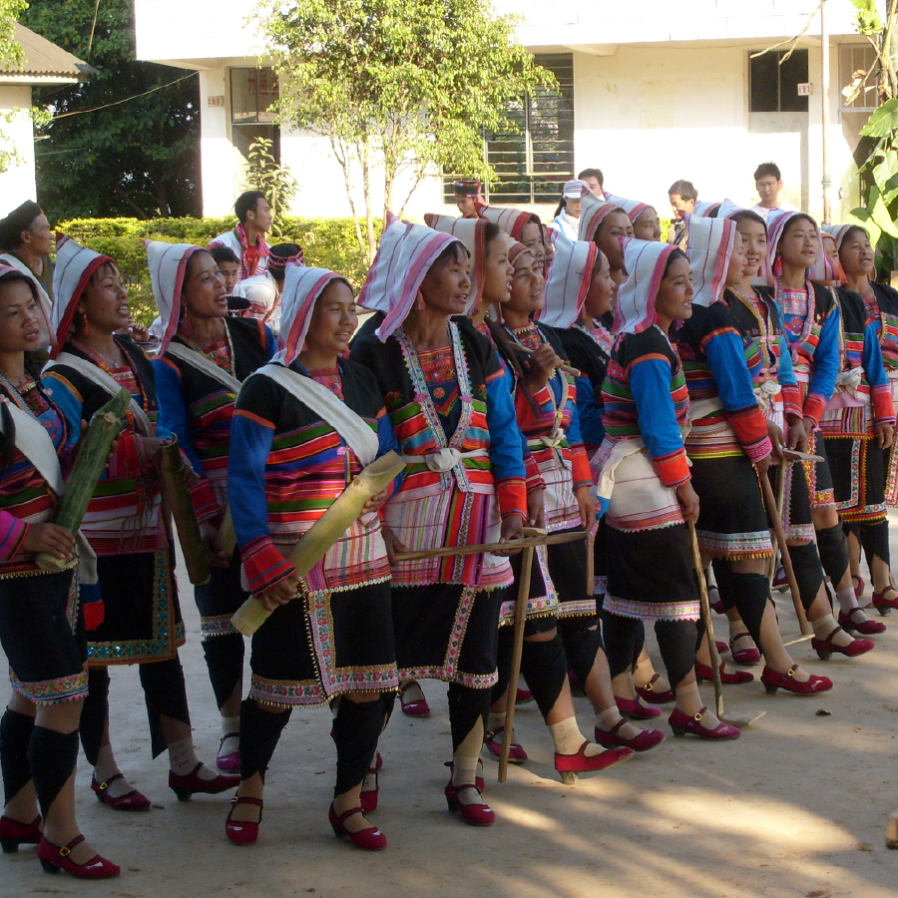

21以大鼓为方舟

基诺族 Jino People

基诺族是中国政府承认的第56个民族，主要聚居于云南西南端的景洪市，人数仅约2.6万。基诺族相信自己是兄妹玛黑、玛妞的后裔。传说，远古洪水淹没大地，创世女神阿嫫腰北注将两人装进牛皮鼓中逃生。大鼓漂流7天7夜后，兄妹破鼓而出，遍寻不着族人，便与彼此繁衍后代，孩子既称玛黑为父亲，也叫他舅舅。这段神话让基诺族有了「从大鼓走出的民族」、「尊敬舅舅的民族」等称号。
景洪市的自然保护区内，涵盖珍贵的热带雨林资源。近年，在企业协助下，族人展开雨林导览，成为生态旅游亮点。每团仅限10人，由专业嚮导带领，沿着雨林边缘观察动植物，核心区域则规定严禁进入，以维护生态。
教育方面，虽然小学入学率已达100%，但基诺族的教育仍面临挑战。学者指出，除了师资流动率高，加上孩子以基诺语为母语，父母中文能力有限，影响学生学习中文，更遑论英文。期盼未来能投入更多资源，培育双语教师，缩短语言与资源差距。
注：「阿嫫」意为「母亲」，「腰」意为「大地」，「北」意为「创造」。

代祷文
天父，基诺族人数不多，但祢未曾遗忘他们。从他们的神话传说中，祢看见他们敬重创造生命的女神阿嫫腰北，愿这份民族记忆成为基诺族寻求祢的起点，使他们真正认识祢这位创造天地以及生命的主宰。愿圣灵触摸人心，点燃基诺族人心中对福音的渴望与寻求。求祢记念基诺族忠心守护大自然的心，愿雨林导览不仅带来生计，更成为美好的见证，使人学习与受造界和好。愿政府持续推动教育资源的公平分配，兴起基督徒老师走进基诺族的村落，以爱与耐心陪伴孩子成长。奉主耶稣基督的名求，阿们。
浏览每日圣经原文灵修
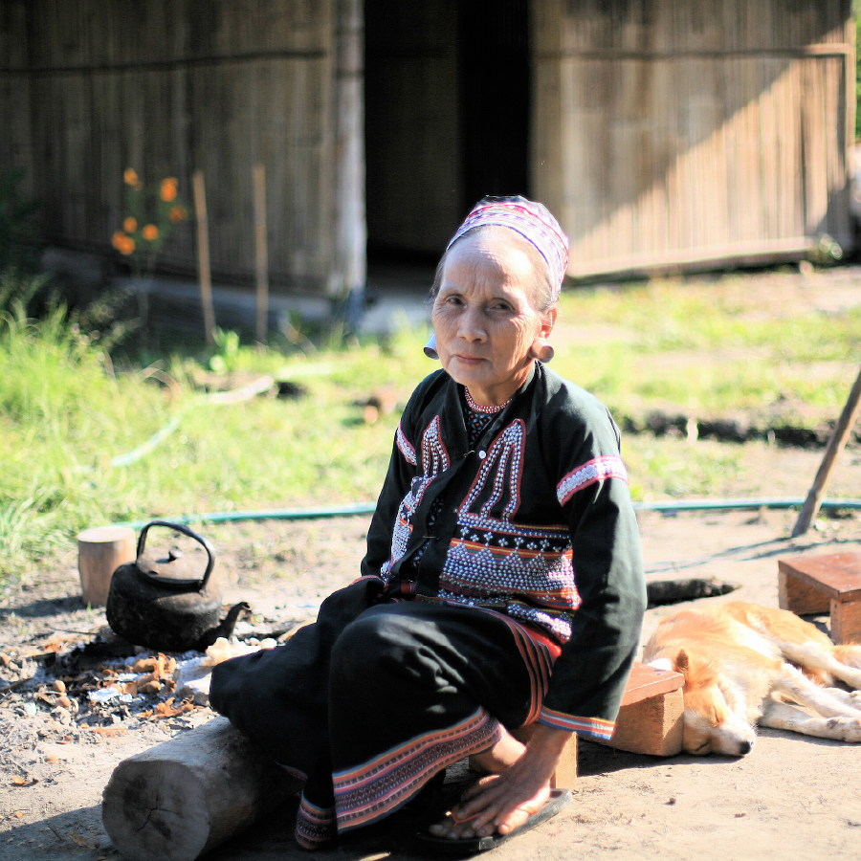

22葫芦的儿女

拉祜族 Lahu People

拉祜族人口约80万，近50万人聚居在云南，其馀分布于缅甸、泰国、寮国和越南。
「打开葫芦人类来」这句俗谚，源自拉祜族的创世史诗《牡帕密帕》(意为造天造地)。他们相信天地万物由全知全能的神——厄莎所造。传说中，厄莎种下金色葫芦籽，成熟后诞生始祖札迪与娜迪，拉祜族由此而生。因此，他们视葫芦为祖先的化身与民族吉祥的象徵，并成为「葫芦节」的核心意象。
「葫芦节」的拉祜语音译为「阿朋阿龙尼」，是该族最具代表性的节庆。每年农曆十月十五日，族人会在场地中央摆放象徵祖先的葫芦，并随着音乐起舞，以歌声与舞蹈表达感恩与敬意。
今日，拉祜族的歌舞早已走出山林，族人成立演艺公司，带着其他人巡演传统歌曲，推广文化并改善生计。他们也发展有机茶、土鸡、黑木耳、香菰等特色产业，走出属于自己的发展之路。

代祷文
天父，愿祢亲自向拉祜族显明祢自己，使他们明白是祢用尘土造人、吹入生命气息，并为人预备永恆的计画。愿拉祜族的文化藉着歌曲巡迴演出、列入非物质文化遗产等方式，能妥善传承，也保有生命力，同时经济能稳定发展，使人民不需再为生计忧虑。而当生活渐趋安稳，愿圣灵引领人更深追求心灵满足，发现内心空缺唯有祢的爱能填满，因此愿意回转敬拜祢。奉主耶稣基督的名求，阿们。
浏览每日圣经原文灵修
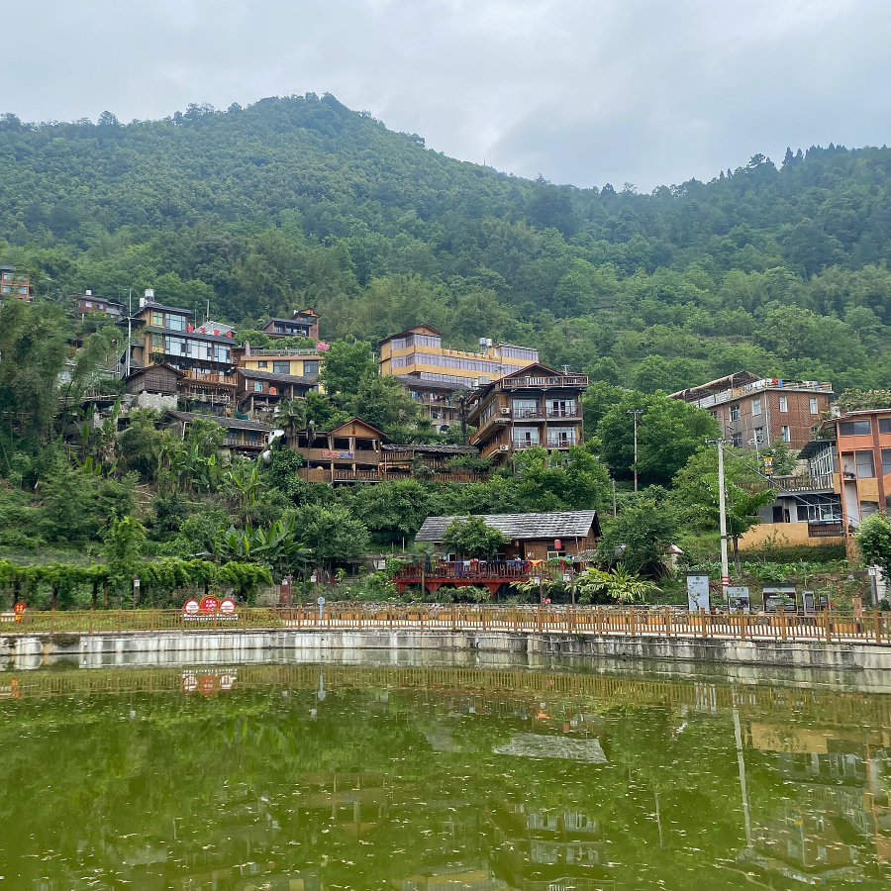
云南省怒江傈僳族自治州下辖的福贡县匹河怒族乡老姆登村，典型的怒族村寨

23怒江旁的日子

怒族 Nu People

云南西北的怒江州西侧与缅甸接壤，怒江、澜沧江、金沙江在此并行奔流，激盪出壮丽的自然奇观。数千年来，怒江大峡谷一直是怒族和傈僳族的家园，如今有3.6万怒族安居此处。
长居大山深谷中，怒族人崇敬自然、相信万物皆有灵，也有人信奉藏传佛教。19至20世纪间，天主教和基督教由缅甸进入怒江区域，种下福音种子。
随着国家持续推动脱贫，怒江州成为重点扶持区，不少政府官员和资源逐步进驻。近来，怒族青年与公职人员开始在社群媒体分享部落日常，不仅增加怒族文化的能见度，也成为地方生态旅游的契机。
同时，政府将怒族传统节日「仙女节」发展为观光活动，设有美食摊位、市集与民族表演，让游客在欢庆中体验怒族文化的古老与新生。相传仙女阿茸发明熘索，为怒族引来甘甜山泉水。每逢农曆三月十五日，族人便会前往她化身石像的仙女洞前祭拜，祈求丰年与平安。

代祷文
天父，祢以大能创造天地，亲手塑造怒江山河。祢将怒族安置在这片壮丽的峡谷中，使他们在群山与江水间经历祢的供应与慈爱。愿他们因着受造界的奇妙，认出祢是创造万物的主。感谢祢，让我们今日得以有网路影像、文字史料、新闻媒体等方式，认识怒族的生活，愿祢帮助我们以欣赏与尊重的态度看待祢心所爱的怒族百姓。愿祢赐福当地的生态旅游与节庆观光，使人们在享受自然与文化之美时，也能兼顾环境保育，并为怒族带来实际的祝福与收益。奉耶稣基督的名求，阿们。
浏览每日圣经原文灵修
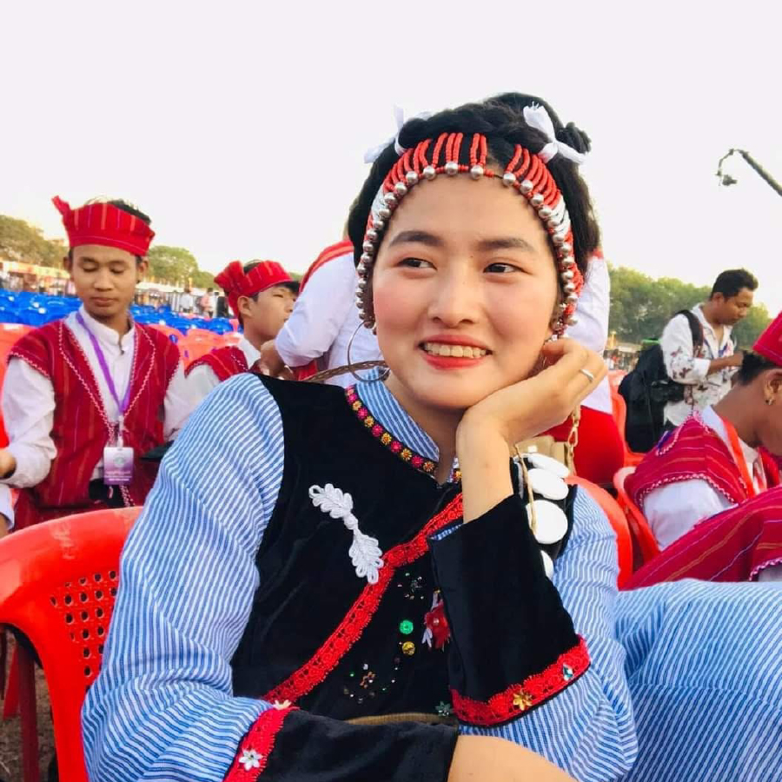

24四种文字

傈僳族 Lisu People

傈僳族分布在缅甸、泰国、印度，而怒江大峡谷是傈僳族在云南的家园，约76万人。
傈僳族的民间文学作品丰富多彩，如《创世纪》、《横断山脉的传说》，多以说或唱的形式口耳相传至今。随着时代演进，他们先后出现4种书写系统：老傈僳文、框式傈僳文、汪忍波傈僳文、新傈僳文，如今以老傈僳文与新傈僳文最为常用。
老傈僳文的创立者是英国宣教士富能仁(James Fraser)，这是他对傈僳族最深远的贡献。他以拉丁文字及其变体为基础，设计出易读、易写又好记的文字，深受傈僳人欢迎。他与缅甸北部的美国宣教士巴托(Bathow)持续完善老傈僳文。1919年云南西北、缅北傈僳族地区开始广泛使用老傈僳文，使傈僳族能以文字记录文化与知识，推动社群教育的发展。
直到1964年，官方为完善少数民族文字体系，于傈僳族地区推行以拉丁字母拼写的新傈僳文，并沿用至今。

代祷文
天父，愿祢赐下敏锐的心灵、好奇的眼光，使傈僳族在群山与河谷间，思索天地的奥祕。愿他们在探索世界起源的过程中，认识祢这位创造万物的主宰。感谢祢使傈僳族善于适应与学习，使他们不论以口耳相传、绳结记事，或是文字书写，都能记录下民族历史与文化记忆。谢谢祢在不同时代为傈僳族兴起团队创立文字，愿这些书写系统承载族人对生命的体悟、对世界的认识，使后代得以认识、传承与更新。求主施恩，当傈僳族阅读祢的话语，生命就被滋润、更新，并得着永恆盼望。奉主耶稣基督的名求，阿们。
浏览每日圣经原文灵修
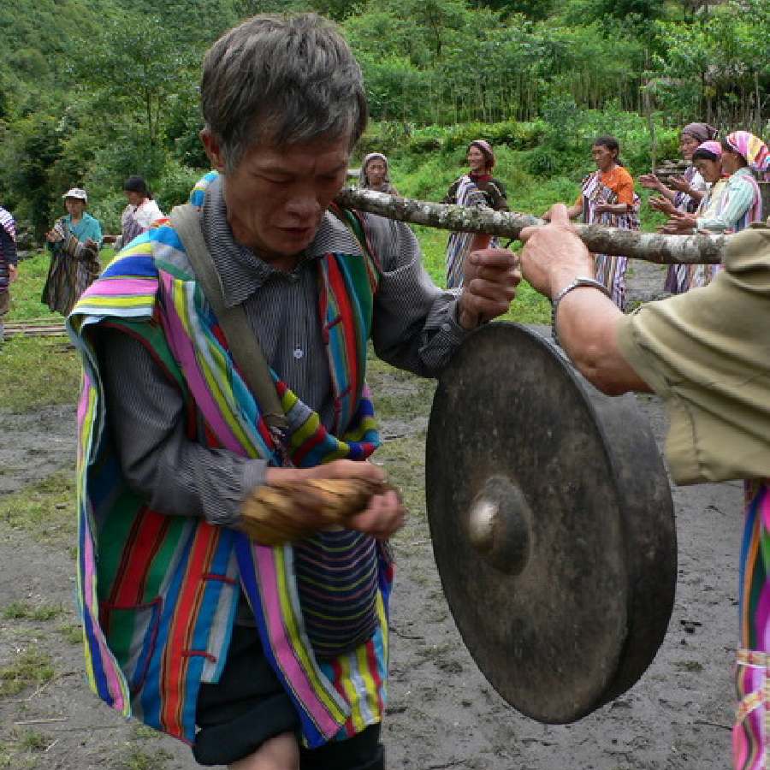

25在边界织就彩虹

独龙族 Dulong People

独龙族在中国仅7,300人，是56个民族中极为少数的一支。他们居住在云南西北部独龙江流域，这裡两侧高山耸立、交通困难。过去，族人过河须仰赖熘索，既惊险又不便，因此他们自嘲：「出国容易，出省难！」
2014年，独龙江公路通车，改善了冬天封山、与世隔绝的情况。2018年，政府宣布独龙族整体脱贫。
说到独龙族，便不得不提颜色鲜豔、带着彩虹般条纹的独龙毯。在过去，它白天作衣物、夜间作被褥，一毯多用。2015年，独龙族织毯公益展「慢慢地织布」于上海举行，由北京当代艺术基金会(BCAF)与联合国开发计画署等单位合办，盼望保存传统技艺，为独龙族的经济注入活力。与此同时，提升独龙族女性的劳动价值。由于具备织毯技艺的女性逐渐减少，最年轻者已近30岁，北京当代艺术基金会积极鼓励更多妇女与青年学习织毯，接续文化传承。

代祷文
天父，感谢祢让我们认识独龙族，这小而美的民族是祢心中至宝，愿他们有机会经历祢的同在，回到祢的家中。感谢祢使公益团体看见独龙织毯的美与价值，并透过展览与文化保存计画，协助族人保存传统技艺，也愿他们的努力，唤起社会对独龙族文化的认识与尊重。盼望独龙族的生活因交通改善而更加便利，经济因织毯与文化产业而更加稳定。愿独龙族家乡的山川河流与生态环境，在开发与生活之间得以平衡，共享永续与丰盛。祝福独龙族在传统与现代之间，都能享受主所赐的平安与喜乐。奉主耶稣基督的名求，阿们。
浏览每日圣经原文灵修
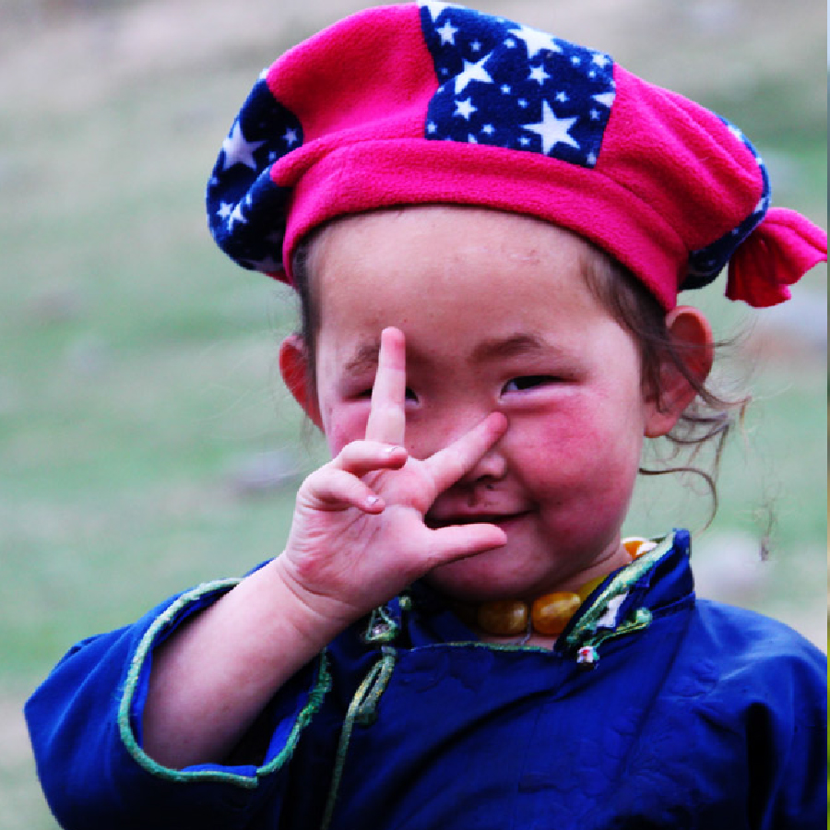

26遥望北方故土

喀卓族 Khatso People

云南玉溪市有一支独特的蒙古族——喀卓人。他们为何从北方草原迁徙至西南边陲？故事要从元朝说起。1254年，元帝忽必烈南征，在云南设立军事据点。1381年，明朝攻克云南，元朝势力瓦解。驻守的蒙古骑兵无力返回大草原，为躲避灭族之灾而在云南隐姓埋名，与彝族通婚，逐渐融入当地社会。
此后七百馀年，改朝换代，这支马背上的战斗民族，蜕变为定居高原的农渔户，服饰、语言和饮食早已和北方相去甚远，却始终以「成吉思汗后裔」为荣，心中仍惦念远方草原的风。
信仰上，他们一方面承袭泛灵信仰，敬奉观世音、关公等神祇。最具象徵意义的是三圣宫，庙中供奉成吉思汗、其后代蒙哥与忽必烈，并立有铭刻民族迁徙史的石碑。每逢农曆六月忆祖节，族人齐聚三圣宫祭祖，追念祖先在云南落地生根的煎熬，也提醒后代不忘来处。

代祷文
天父，喀卓族的祖先在动盪中被迫离乡、在异地扎根的历程，祢明白他们心中深藏的恐惧与漂泊。我们深切祈求主的医治大能临到喀卓族，祢慈爱的恩手抚平历史留下的伤痕，使他们看见祢在危难中不离不弃的守护。愿圣灵引导这群重视身分与归属的族群，认识祢为他们预备的永恆家乡，使他们的心得着真正的安息。愿祢在社会不同领域兴起陪伴者，既认识喀卓族的独特文化，亦敏锐体察他们对身分和故土的深厚情感，进而发想创意的方法，陪伴他们面对文化失根的挣扎。奉主耶稣基督的名求，阿们。
浏览每日圣经原文灵修
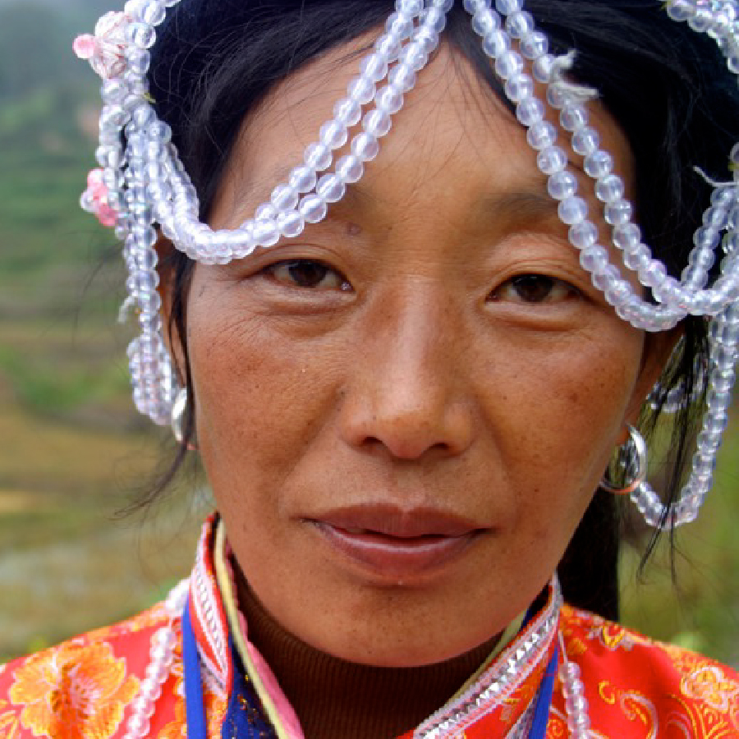

27高原音符传唱

普米族 Pumi People

茸芭莘那的祖父有副好歌喉，儿时常在营火边为她唱民族歌曲，普米族文化就藉着音符深植她心。长大后，茸芭莘那追逐歌手梦，将普米文化带上舞台。直到祖父过世，她才惊觉，长者们心中藏有无数文化瑰宝，若不及时保存，将随风而逝。此后，她致力于推动少数民族文化保存计画，在这场与时间的赛跑中不遗馀力。
普米族相信，若未妥善祭祀神灵，将招致疾病或天灾。普米传说中，天神曾派遣兵将守护人间，后来这些兵将化作山神，庇佑普米族。每年农曆七月十五日，山神会齐聚比赛，胜者带来丰年，败者则预示灾荒。当天，族人一早上山焚香祭拜，恭送山神赴会，满心期盼好消息，这便是传统节庆「转山会」的由来。
目前普米族约有4.5万人，主要分布于四川，以及云南西北部的怒江傈僳自治州、迪庆藏族自治州等地，与多民族杂居。

代祷文
天父，普米族生活在多山的环境中，深知大自然的可畏，因此祭祀神灵，不敢怠慢。愿宇宙万物的创造主，祢亲自向他们显明，使普米族明白祢是那位「天上、地上、地底下、沧海裡和天地间一切所有被造之物」的主宰。感谢神使普米族孕育出独特而宝贵的文化，兴起茸芭莘那致力于文化保存工作；愿她的努力，激励更多族人加入文化传承的行列。求祢为普米族兴起充满智慧与巧思的帮助者，投入不同专业技能，共同为普米族的文化延续争取时间。奉主耶稣基督的名求，阿们。
浏览每日圣经原文灵修
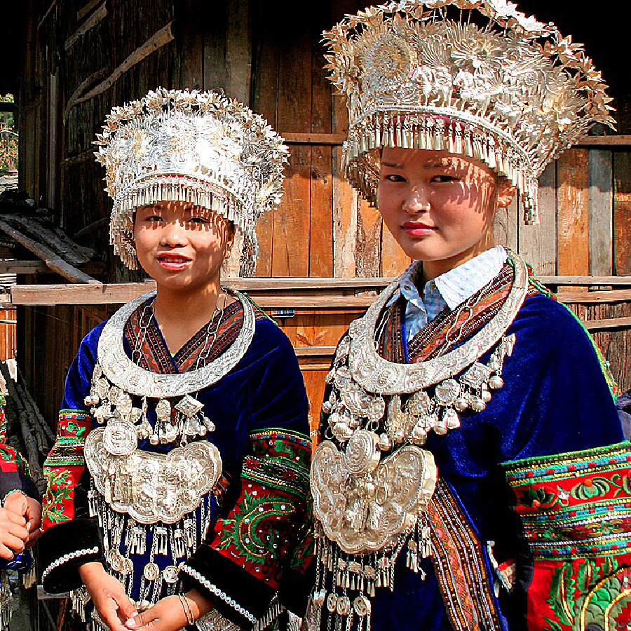

28漂泊人生

苗族 Miao People

蚩尤与黄帝之战，也许仅是汉族典籍中的一页，但对苗族而言，蚩尤是虽败犹荣的领袖，象徵未被抹去的尊严记忆，他们会骄傲地表示：「苗族的祖先就是蚩尤！」传说，苗族战败后流亡千年，从黄河流域辗转至四川、贵州、云南，最后散居世界各地。迁徙途中书籍遗失、丧失文字的他们，长期被主流社会边缘化。
然而，这仅是苗族漫长迁徙史中的一个篇章。学者指出，他们至少经历5次大规模迁徙，因而被称为「东方犹太人」，民间亦流传着「老鸦无树桩，苗族无地方」的俗谚，道出他们时时变动的生活模式。
迁徙让苗族形成独特的社会样貌。村寨边界模煳，土地彼此交错；仪式由各家轮流主持，没有固定的族长或权威人物。国家推行定居后，他们仍以外出打工的方式延续迁徙传统。

代祷文
天父，苗族历史上多次迁徙，但深信祢的恩典与慈爱未曾离开他们，因祢是他们的避难所和力量，是患难中随时的帮助。祈求圣灵触摸苗族的心，使他们认识独一真神，明白祢是永不动摇的归属，得着从祢而来的平安与满足。感谢祢将智慧与韧性赐给苗族，使他们在漫长的历史中与自然和谐共存，即便生活环境屡次改变，但仍勇于适应、传承文化。祈求祢的慈爱时时环绕苗族，让未来的每一次迁徙不再成为漂泊，而是一步步走近祢的旅程，人心因祢得着安息与盼望。奉主耶稣基督的名求，阿们。
浏览每日圣经原文灵修
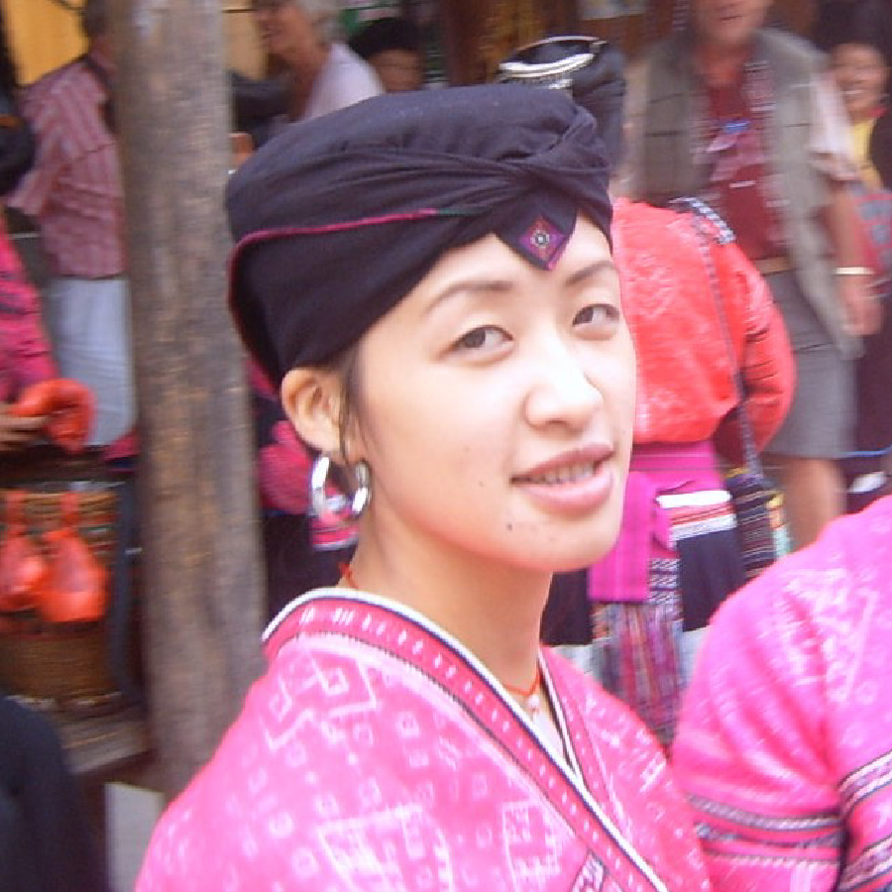

29经书中的文化密码

瑶族 Yao People

说到瑶族，他们除了分布在广西、湖南、广东，云南也住着约22万人。瑶族可再细分为多个分支，其中居于云南的一支称为蓝靛瑶，因擅长种蓝靛草、喜着蓝染衣服而得名。蓝靛瑶多于明清时期迁入云南，也有族人散居越南、寮国等地。
瑶族的生活深受道教影响，各种礼仪中可见一斑，例如男孩的成年礼「度戒」。仪式中，师父会向13～14岁的孩子传授道教戒律，以及瑶族族史、族规、道德观。期间，受戒的男孩须暂停社交与娱乐，专注于修身养性，饮食也要清澹，目的是培养孩子的品格与责任感，准备承接族群文化的重任。
瑶族的信仰与智慧，记录在一本本经书之中，以《瑶经》最具代表性。《瑶经》中融合道教元素，例如太上老君、张天师等神明，内容涵盖历史、神话、礼仪、宇宙观，彷彿是通往瑶族精神世界的钥匙。可惜因战争与时代变迁，大量《瑶经》散至海外，国内保存的文本亦受损。期盼未来国际学界携手合作，为这份珍贵的文化记忆留住生命力。

代祷文
天父，感谢祢创造瑶族，使他们在群山之间孕育出充满智慧的传统文化。从「度戒」仪式中，我们看见瑶族重视文化的传承，对下一代怀抱深切期望。愿祢亲自引领瑶族的年轻世代，使他们在言语、行为、爱心与清洁上，都能成为众人的榜样。愿每一位瑶族人，各自以不同方式守护与延续祖先留下的智慧与文化。同时，恳求祢带领中国与海外的学者与文化保存者，在研究与传承的路上同心协力，使《瑶经》等珍贵文献得以妥善保存与整理，让更多人有机会认识瑶族的丰富文化。奉主耶稣基督的名求，阿们。
浏览每日圣经原文灵修
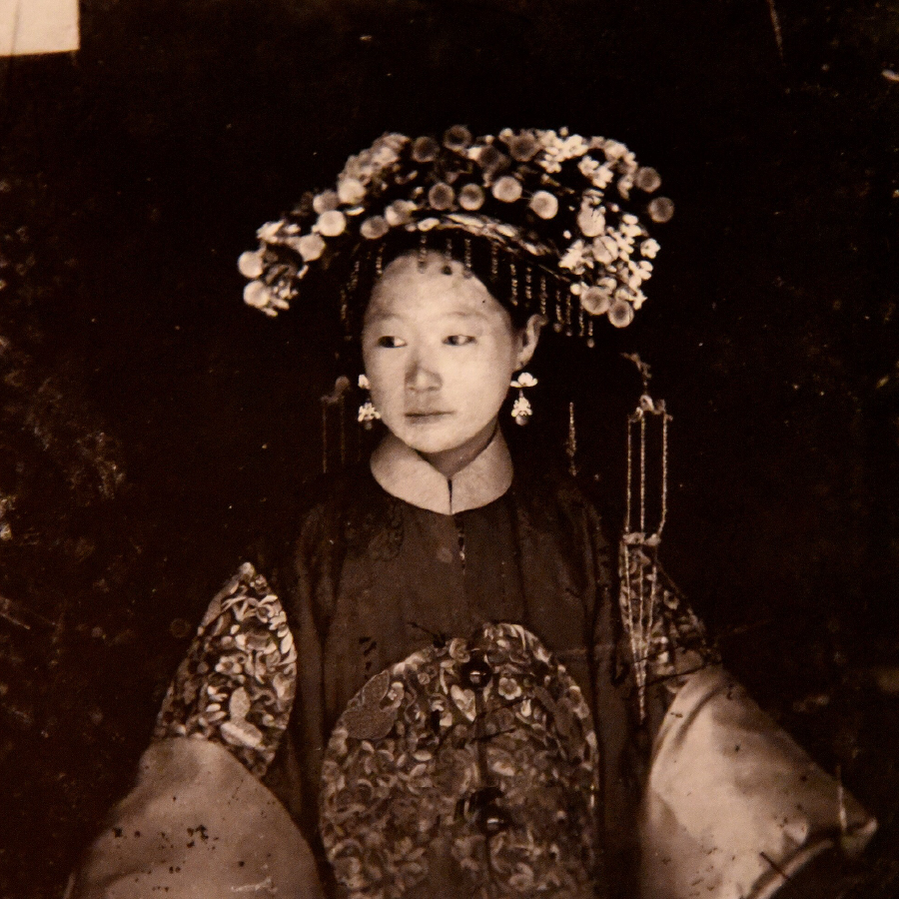

30建设社会的力量

满族 Manchu People

许多人对满族的印象，或许来自一部部宫廷剧。中国多数古装剧以清朝为背景，经典作品如《还珠格格》、《后宫甄嬛传》。作为中国第六大民族，满族的祖先女真人建立金朝、久居东北地区。清代后，满族开始向外移居，移居地包含云南。如今，许多人从事工程、行政、文化与医疗人员等职业。
根据2020年第七次人口普查，云南的满族人仅有两万人，主要分布于昆明等地。昆明的如安街过去被称为「旗人街」，是满族人聚居之处。这裡的建筑融合东北本溪满族大院与昆明四合院的特色，既保留北方建筑的严整格局，也顺应云南的气候与生活方式。
颁金节是满族具代表性的节日，在每年12月3日，源于1635年皇太极在渖阳下诏改族名为「满洲」，象徵民族的新生与凝聚。颁金在满语中意为「吉祥、生机勃勃」，因此这一天被视为满族的诞生日，全国上下的满族人会穿着传统服饰，以歌舞庆祝，延续这份跨越世代的文化记忆。

代祷文
天父，感谢祢将丰富的生命气息赐给满族百姓。主啊，当他们在节庆相聚、歌舞庆贺时，愿祢的喜乐充满他们的心。我们祷告，愿满族人如耶利米书所说「倚靠耶和华、以耶和华为他所仰赖的，那人有福了！」从祢那裡领取源源不绝的丰盛福分。祈求祢的恩典与智慧每日与满族人同在，使他们在工程、行政、文化与医疗等专业领域中，充满智慧地管理手中资源，以爱心与正直回应当代社会的需要，成为众人的祝福。奉主耶稣基督的名求，阿们。
浏览每日圣经原文灵修

